ĐẠI HỌC KINH DOANH VÀ CÔNG NGHỆ HÀ NỘI KHOA CÔNG NGHỆ THÔNG TIN



GIÁO TRÌNH

ĐIỆN TOÁN DI ĐỘNG

Chủ biên : TS. Hoàng Xuân Thảo

Biên soạn: TS. Hoàng Xuân Lâm

ThS. Hoàng Văn Hậu
ThS. Phạm Trọng Tuấn

(Dùng cho chương trình đào tạo hệ đại học)

Lưu hành nội bộ

HÀ NỘI - 2017

MỤC LỤC

Chương 1: Giới thiệu về bộ môn khoa học Điện toán di động

1.1 Thế nào là bộ môn khoa học điện toán di động.
1.2 Phạm vi của môn học này?
1.3 Giới thiệu lịch sử phát triển của bộ môn điện toán di động.
1.4 Các vấn đề tổng quan.
1.4.1 Kỹ thuật kết nối không dây
1.4.2 Công nghệ chip lõi thích hợp cho thiết bị di động

1.4.3 Công nghệ màn hình cảm ứng
1.4.4 Các kho ứng dụng người dùng
1.4.5 Thói quen và các vấn đề xã hội thay đổi
1.4.6. Dịch vụ di động trên nền tảng định vị
1.4.7 Ngôn ngữ lập trình android

Chương 2: Các kỹ thuật kết nối không dây

2.1 Tổng quan về kỹ thuật kết nối không dây

2.2 Công nghệ GSM

2.3 Công nghệ CDMA

2.4 Các công nghệ 2G, 3G, 4G

2.5 Các công nghệ chuẩn Wifi

2.6 Kết nối Bluetooth, Hồng ngoại, NFC

Chương 3: Công nghệ chip nền thích hợp cho thiết bị di động

3.1 Kiến trúc ARM

3.2 Kiến trúc x86

3.3 Các chip sử dụng nền tảng ARM

Chương 4: Công nghệ màn hình cảm ứng

4.1 Tổng quan về màn hình cảm ứng

4.2 Công nghệ cảm ứng điện trở

4.3 Công nghệ cảm ứng điện dung

4.4 Công nghệ cảm ứng hồng ngoại

Chương 5: Các kho ứng dụng

5.1 Tổng quan các kho ứng dụng cho di động

5.2 Kho ứng dụng java

5.3 Kho ứng dụng itune

5.4 Kho ứng dụng Playstore

5.5 Kho ứng dụng Windowsphone

Chương 6: Dịch vụ di động trên nền tảng định vị
6.1 Các kiến thức cơ sở về định vị

6.2 Phân loại

6.3 Sự hoạt động của GPS

6.4 Các thành phần của GPS

6.5 Tín hiệu GPS

6.6 Ứng dụng GPS

Chương 7: Thực hành viết ứng dụng kết nối 2 thiết bị với android

7.1 Bắt tín hiệu GPS từ máy điện thoại android

7.2 Kết nối máy điện thoại với máy chủ sử dụng HTTP request.

Tài liệu tham khảo
Chương 1: Giới thiệu về bộ môn khoa học Điện toán di động

1.1 Thế nào là bộ môn khoa học điện toán di động.

Điện toán di động là một lĩnh vực thuộc tương tác người máy trong đó máy tính có thể được di chuyển (cùng với người dùng) trong trạng thái sử dụng thông thường, cho phép truyền tải dữ liệu, tiếng nói và video. Điện toán di động liên quan đến truyền thông di động, phần cứng di động, và phần mềm di động. Các vấn đề truyền thông đặc trưng trong điện toán di động gồm có mạng tùy biến không dây và các loại hình hạng tầng mạng phù hợp khác cùng với các tính chất truyền thông, giao thức truyền thông, định dạng dữ liệu và các công nghệ cụ thể khác. Phần cứng di động gồm các thiết bị di động hoặc các thành phần thiết bị. Phần mềm di động liên quan đến các đặc điểm và yêu cầu riêng của ứng dụng di động.

Định nghĩa

Điện toán di động là "mang máy tính và mọi phần mềm liên quan ra ngoài công trường". Điện toán di đông là bất kỳ loại điện toán nào có dùng Internet hay intranet và các liên kết truyền thông tương ứng, như WAN, LAN, WLAN... Các máy tính di động có thể liên kết để tạo nên WPAN hay piconet.

Cho đến nay, có ba loại điện toán di động:

- máy tính cá nhân di động, gồm các thiết bị nhỏ nhẹ có bàn phím đủ ký tự thường được dùng làm máy trạm cho phần mềm,

như laptop, notebook, notepad,netbook, tablet...

- điện thoại di động chứa bàn phím giới hạn thường có chức năng thoại, như điện thoại di động phổ thông, điện thoại di động thông

minh, phonepad,...

- thiết bị điện toán mặc được (điện toán gắn theo người), thường có số nút bấm giới hạn, mặc hoặc đeo được trên người, chứa tác tử phần mềm, như đồng hồ thông minh, vòng đeo cổ tay thông minh, vòng đeo cổ thông minh, thiết bị cấy ghép trên người...

1.2. Phạm vi của môn học này?

1.3 Giới thiệu lịch sử phát triển của bộ môn điện toán di động.

Ngay từ những ngày đầu tiên của cuộc cách mạng công nghệ thì người ta đã vắt óc để tìm ra phương pháp thu nhỏ dần những chiếc máy tính khổng lồ thế hệ đầu tiên, đó chính là ý tưởng để sản sinh ra nền tảng di động ngày nay. Theo thời gian thì công nghệ máy tính ngày càng triển mạnh và đi kèm với đó là nền tảng di động ngày càng được chú trọng hơn khi

mà smartphone,tablet rồi smartwatch và smartwrist được ra mắt. Vậy đâu là lý do cho xu hướng này và liệu nó có điểm dừng hay không?

Từ máy tính khổng lồ đến smartphone...

Vào tháng 2/1946, John Presper Eckert Jr. và John W. Mauchly đã giới thiệu chiếc máy tính điện tử đầu tiên trên thế giới. Chiếc máy tính ENIAC (Electronic Numerical Integrator and Computer) của họ có khả năng xử lý được 5000 phép tính cộng trong mỗi giây, nhanh hơn bất cứ thiết bị nào ở thời điểm đó.

Các nhà khoa học biết rằng họ đã tạo ra một thứ có thể làm thay đổi lịch sử, giáo sư Irving Brainerd của ĐH Pennsylvania thậm chí đã có lần ước tính rằng trong suốt 80223 giờ hoạt động của ENIAC từ năm 1946 đến năm 1955, nó đã xử lý được nhiều phép tính hơn so với tổng số các phép tính mà loài người đã thực hiện kể từ thời cổ đại.

Lần đầu tiên trong lịch sử phát triển của loài người, chúng ta đã nắm trong tay một lượng thông tin khổng lồ mặc dù vậy để sử dụng được những những thông tin này thì con người vẫn phải nhờ cậy những chiếc máy tính ngoại cỡ. ENIAC lúc còn hoạt động có kích thước bằng cả một văn phòng cỡ lớn.

Lúc này, các nhà khoa học nghĩ ngay đến việc phát triển những thiết bị có khả năng xử lý tốt hơn với kích thước nhỏ hơi cũng như phù hợp với việc sử dụng đại trà hơn. Đến năm 1971, John Blankenbaker thiết kế ra chiếc máy tính cá nhân đầu tiên (PC) mang tên Kenbak-1, chiếc PCnày còn ra đời sớm hơn cả bộ

- xử lý đầu tiên được phát minh năm 1973. Chỉ có 40 chiếc Kenbak-1 từng

được sản xuất mặc dù vậy nó đã mở ra một thời kỳ mới cho máy tính cá nhân. Vậy là sau gần 30 năm thì con người đã thu nhỏ được chiếc máy tính từ kích cỡ một cái tủ bếp về kích thước chuẩn của những chiếc PC hiện đại, và chỉ mất thêm khoảng 20 năm để IBM cho ra đời chiếc smartphone đầu tiên có tên IBM Simon Personal Communicator vào năm 1994. Đó là những bước đi đầu tiền trên nền tảng di động của công nghệ máy tính. Trước khi IBM Simon ra đời thì chưa từng ai nghĩ đến việc chiếc điện thoại có thể làm được gì khác ngoài nghe và gọi, nhưng sau năm 1994 thì rất nhiều người đã phải nghĩ khác khi mà chiếc smartphone đời đầu này có thể nhận fax, email và thậm chí nó còn có hẳn một chiếc bàn phím cảm ứng riêng.

Năm 2007, chiếc iPhone thế hệ đầu tiên được tung ra thị trường đã mở ra một chương mới cho ngành công nghệ máy tính khi đi sau nó là những chiếc smartphone hay máy tính bảng mới tạo nên một cuộc cách mạng cho nền tảng di động. Kể từ đó, các hãng công nghệ đã đua nhau lao vào cuộc chiến trên nền tảng di động.

.. là nhờ điện toán đám mây

Đó chính là lý do chính được nhiều nhà phân tích nhận định dành cho câu hỏi vì sao các hãng công nghệ ngày càng ưu tiên phát triển nền tảng di động. Thời đại công nghệ thông tin hiện nay thì chắc chắn ai cũng muốn có một thiết bị điện tử mang theo bên mình và có chức năng không thua gì một chiếc máy tính

cá nhân cơ bản, đó chính là nhiệm vụ của máy tính bảng hay smartphone cần phải phụ trách.

Xu thế này là hệ quả tất yếu của quá trình nghiên cứu công nghệ điện toán đám mây của các nhà khoa học, thuật ngữ "đám mây" ở đây là lối nói ẩn dụ chỉ mạng Internet (dựa vào cách được bố trí của nó trong sơ đồ mạng máy tính) và như một liên tưởng về độ phức tạp của các cơ sở hạ tầng chứa trong nó. Nếu trước kia kho thông tin mà người dùng có thể khai thác chỉ nằm trong bộ nhớ của những chiếc máy tính thì kể từ khi điện toán đám mây được áp dụng, các hãng công nghệ đã tìm ra cách để nắm cả thế giới thông tin trong lòng bàn tay.

Quay trở lại với chiếc máy tính đầu tiên của con người ENIAC phía trên thì rất nhiều nhà sử học thừa nhận rằng đã có những chiếc máy tính khác còn ra đời sớm hơn ENIAC nhiều, thí dụ như chiếc Z3 ở Đức, chiếc Colossus ở Anh, hay chiếc Atanasoff-Berry Computer tại bang Iowa (Mỹ). Nhưng ENIAC đã làm được một việc quan trọng hơn nhiều: nó kích thích trí tưởng tượng của các nhà khoa học và giới công nghiệp.

Đó là những gì chúng ta phải thừa nhận, bắt đầu với chiếc máy tính to bằng cả một căn phòng chỉ làm được những phép tính đơn giản đến thời điểm này không ít người trong số chúng ta đã cầm trên tay những chiếc máy tính thu nhỏ mang tên smartphone, tablet với súc mạnh vượt trội cùng với chức năng phong phú so với những tiền bối của mình.

Người dùng là đối tượng được hưởng lợi nhiều nhất từ điều này khi mà mọi khả năng liên quan đến công nghệ thông tin đều được cung cấp dưới dạng các "dịch vụ", cho phép người sử dụng truy cập các dịch vụ công nghệ từ một nhà cung cấp nào đó "trong đám mây" mà không cần phải có các kiến thức, kinh nghiệm về công nghệ đó, cũng như không cần quan tâm đến các cơ sở hạ tầng phục vụ công nghệ đó.

Tương lai chờ đợi

Nền tảng di động đã tạo ra rất nhiều đột phá nhờ công nghệ điện toán đám mây nhưng giống như mọi công nghệ khác nó cũng sẽ có hồi kết của mình. Tin vui là các hãng công nghệ đã tìm ra những kẻ kế thừa xuất sắc cho vị trí này đó là Internet of Things cùng với công nghệ thực tế ảo (VR) và tương tác ảo (AR), có thể sẽ thêm sự hỗ trợ của công nghệ sinh học.

Internet of Things mang trong mình tiềm năng vô cùng to lớn khi mà rất nhiều tỷ USD của các hãng công nghệ đã rót vào để đầu tư cho công nghệ này. Có thể chỉ 20-30 năm nữa con người sẽ chỉ cần những cử chỉ cơ thể và giọng nói là có thể điều khiển mọi thiết bị trong nhà nhờ Internet of Things

Chưa kể đến với sự xuất hiện của thực tế ảo và tương tác ảo thì hãy quên những chiếc máy tính và điện thoại đi khi mà con người có tương tác với thông tin mọi lúc mọi nơi ví dụ như bạn có thể tự vẽ ra một chiếc màn hình tivi từ không khí nhờ tương tác ảo và thưởng thức một bộ phim nào đó nào đó chẳng hạn.

Lời kết

Dù tương lai có thế nào đi chăng nữa thì nền tảng di động vẫn đang là con bài chủ lực của các hàng công nghệ trong công cuộc chinh phục thế giới thông tin cũng như ví tiền của khách hàng. Nhờ có điện toán đám mây chúng ta đã nghĩ ra nền tảng di động, còn với Internet of Things thì nền tảng nào mới sẽ xuất hiện? Đó là câu hỏi chưa có câu trả lời, biết đâu rằng một thời gian rất dài nữa sẽ xuất hiện một bài viết như thế này.

1.4 Các vấn đề tổng quan.
1.4.1 Kỹ thuật kết nối không dây

Mạng không dây (wireless network) là mạng điện thoại hoặc mạng máy tính sử dụng sóng radio làm sóng truyền dẫn hay tầng vật lý.

Một mạng không dây là một mạng máy tính sử dụng các kết nối dữ liệu không dây giữa các nút mạng. Mạng không dây được ưa thích bởi các hộ gia đình, các doanh nghiệp hay các cơ sở kinh doanh vừa và lớn có nhu cầu kết nối internet nhưng không thông qua quá nhiều cáp chuyển đổi. Các mạng không dây được quản lý bởi hệ thống truyền thông vô tuyến của các nhà mạng. Những hệ thống này thường được đặt tập trung hoặc rời rạc tại những cơ sở lưu trữ của các nhà mạng. Cấu trúc mạng thường được sử dụng là cấu trúc OSI.

Những ví dụ điển hình về mạng không dây là: mạng wifi, mạng 3G, mạng điện thoại di động, mạng bluetooth, mạng nội bộ không dây (WLAN), mạng cảm biến không dây, mạng truyền thông vệ tinh và mạng sóng mặt đất.

1.4.2 Công nghệ chip lõi thích hợp cho thiết bị di động Sôi động cuộc đua chip nền ARM

Những con chip theo kiến trúc x86 của Intel chưa bắt kịp kỷ nguyên bùng nổ thiết bị di động nhỏ, nhẹ, tiêu thụ điện năng thấp.

Đây chính là cơ hội vàng cho những con chip nền ARM hiện diện khắp nơi.

1.4.3 Công nghệ màn hình cảm ứng

Những mốc quan trọng trong quá trình phát triển của màn hình cho thiết bị di động.

Màn hình đơn |  | Màn hình |  | Màn hình cảm
sắc |  | màu |  | ứng chạm đa điểm
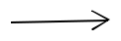

Sự xuất hiện của màn hình cảm ứng
- Màn hình cảm ứng xuất hiện khá lâu từ năm 1965 bởi E.A. Johnson.

- Đầu tiên, màn hình cảm ứng được ứng dụng vào một thế hệ di động là những chiếc máy trợ giúp cá nhân số (PDA) - bước đi đầu tiên của điện toán di động.

- Năm 1992, Simon của IBM được coi là “smartphone” đầu tiên trên thế giới, là điện thoại đầu tiên sở hữu màn hình cảm ứng .

- Apple phổ biến từ năm 2007 với iPhone thế hệ đầu tiên.

Màn hình cảm |  | Màn hình hiển
Màn hình cảm |  | Màn hình hiển |  | Một lớp cảm
Màn hình cảm | = | thị thông thường | + | Một lớp cảm
ứng | = | thị thông thường | + | ứng
ứng | = | (thường là LCD | + | ứng

- Lớp cảm ứng có khả năng nhận biết được những tiếp xúc của các vật cứng như đầu bút, ngón tay với màn hình.

- Có nhiều loại:
- Cảm ứng hồng ngoại.
- Cảm ứng điện trở.
- Cảm ứng sóng âm.
- Cảm ứng điện dung.

1.4.4 Các kho ứng dụng người dùng
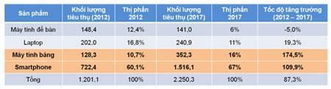

Smartphone, máy tính bảng dần thay thế vị trí độc tôn của máy tính.

Tốc độ tăng trưởng khối lượng tiêu thụ Smartphone & Máy tính bảng vượt trội so với Máy tính để bàn & Laptop
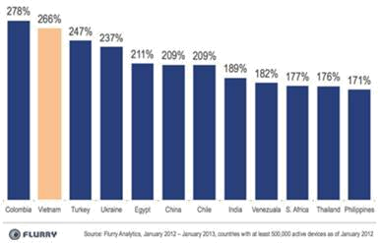
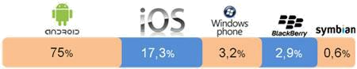

Android, iOS và Windows Phone là những hệ điều hành di động phổ biến nhất thế giới.

Nội dung trong Ovi Store được sắp xếp thành các loại sau :

- Featured - Trang̣ thái đăc̣ biêṭ(đề nghị trước đó)
- Games - Trò chơi

- Personalise - Cài đặt riêng
- Applications - Các ứng dụng
- Audio & video

Ovi Store được thiết kế để cung cấp cho khách hàng nội dung tương thích với các thiết bị di động của họ và phù hợp với thị hiếu và vị trí của họ.

Khách hàng có thể chia sẻ đề xuất với bạn bè, xem những gì họ đang tải về, và để cho họ thấy các mặt hàng quan tâm.

Đối với các nhà xuất bản nội dung, Nokia cung cấp một công cụ tự phục vụ để mang lại nội dung của họ đến các cửa hàng Ovi. Các loại nội dung được hỗ trợ bao gồm:

- Java ME

- Các ứng dụng Flash
- widget
- Nhạc chuông
- Hình nền
- …

Mặc dù quyết định mới đây của Nokia sử dụng Windows Phone 7 là hệ điều hành chính của họ, cửa hàng Ovi sẽ vẫn có sẵn cho hiện tại và tương lai điện thoại Symbian.

(Symbian là hệ điều hành được viết và sử dụng cho một số điện thoại di động. Symbian được sử dụng nhiều nhất bởi các điện thoại cao cấp của Nokia. Giờ đang giảm sút.)

Cửa hàng Ovi và Windows 7 Phone Marketplace sẽ được hợp nhất trên nền tảng Windows Phone 7. Có 116.583 ứng dụng như của tháng 12 năm 2011 .

1.4.5 Thói quen và các vấn đề xã hội thay đổi

Dù tương lai có thế nào đi chăng nữa thì nền tảng di động vẫn đang là con bài chủ lực của các hàng công nghệ trong công cuộc chinh phục thế giới thông tin cũng như ví tiền của khách hàng. Nhờ có điện toán đám mây chúng ta đã nghĩ ra nền tảng di động, còn với Internet of Things thì nền tảng nào mới sẽ xuất hiện? Đó là câu hỏi chưa có câu trả lời, biết đâu rằng một thời gian rất dài nữa sẽ xuất hiện một bài viết như thế này.

1.4.6. Dịch vụ di động trên nền tảng định vị
Sức mạnh của dịch vụ di động trên nền tảng định vị

Năm 2012 lưu dấu sức mạnh của các dịch vụ di động dựa trên nền tảng định vị (Location Based Service - LBS).

Từ khi tính năng định vị toàn cầu (GPS) được tích hợp thông minh vào nền tảng di động, LBS trở thành một khoa học chính xác.

Người dùng dễ dàng khai thác LBS ở dịch vụ Check-in trên Facebook, Instagram, Google Map…:

- Để khẳng định “Tôi đã ở đây”
- Giới thiệu bạn bè tới quán ăn ngon
- Tìm kiếm lộ trình

-………………….
Chỉ cần:

Thiết bị di động được kích hoạt kết nối mạng từ Wifi, 3G hay đơn giản là GPRS.

Với hơn 770 triệu smartphone sử dụng hệ thống định vị toàn cầu, LBS đã và đang dần thay đổi hệ sinh thái di động bởi tính đa dụng và cơ động của nó.

LBS mang một luồng sinh khí mới vào quảng cáo trên di động, ứng dụng di động, phục vụ tối đa nhu cầu chia sẻ thông tin của người dùng, cũng như giúp các nhà sản xuất dịch vụ kinh doanh tốt hơn, đem lại doanh thu cho các nhà quảng cáo thức thời, và cũng sinh lợi cho các nhà bán lẻ.

1.4.7 Ngôn ngữ lập trình android

- Android là một hệ điều hành dựa trên nền tảng Linux được thiết kế dành cho các thiết bị di động có màn hình cảm ứng như điện thoại thông minh và máy tính bảng.

- Ban đầu, Android được phát triển bởi Tổng công ty Android, với sự hỗ trợ tài chính từ Google và sau này được chính Google mua lại vào năm 2005.

- Android ra mắt vào năm 2007 cùng với tuyên bố thành lập Liên minh thiết bị cầm tay mở: một hiệp hội gồm các công ty phần cứng, phần mềm, và viễn thông với mục tiêu đẩy mạnh các tiêu chuẩn mở cho các thiết bị di động.

- Chiếc điện thoại đầu tiên chạy Android được bán vào tháng 10 năm 2008.

- Android có mã nguồn mở và Google phát hành mã nguồn theo Giấy phép Apache.

- Chính mã nguồn mở cùng với một giấy phép không có nhiều ràng buộc đã cho phép các nhà phát triển thiết bị, mạng di động và các lập trình viên nhiệt huyết được điều chỉnh và phân phối Android một cách tự do.

- Ngoài ra, Android còn có một cộng đồng lập trình viên đông đảo chuyên viết các ứng dụng để mở rộng chức năng của thiết bị, bằng một loại ngôn ngữ lập trình Java có sửa đổi.

- Vào tháng 10 năm 2012, có khoảng 700.000 ứng dụng trên Android, và số lượt tải ứng dụng từ Google Play, cửa hàng ứng dụng chính của Android, ước tính khoảng 25 tỷ lượt.

- Những yếu tố này đã giúp Android trở thành nền tảng điện thoại thông minh phổ biến nhất thế giới, vượt qua Symbian vào quý 4 năm 2010, và được các công ty công nghệ lựa chọn khi họ cần một hệ điều hành không nặng nề, có khả năng tinh chỉnh, và giá rẻ chạy trên các thiết bị công nghệ cao thay vì tạo dựng từ đầu.

- Kết quả là mặc dù được thiết kế để chạy trên điện thoại và máy tính bảng,
Android đã xuất hiện trên TV, máy chơi game và các thiết bị điện tử khác.

- Android chiếm 75% thị phần điện thoại thông minh trên toàn thế giới vào thời điểm quý 3 năm 2012, với tổng cộng 500 triệu thiết bị đã được kích hoạt và 1,3 triệu lượt kích hoạt mỗi ngày.

- Sự thành công của hệ điều hành cũng khiến nó trở thành mục tiêu trong các vụ kiện liên quan đến bằng phát minh, góp mặt trong cái gọi là "cuộc chiến điện thoại thông minh" giữa các công ty công nghệ.
Chương 2: Các kỹ thuật kết nối không dây

2.1 Tổng quan về kỹ thuật kết nối không dây

Mạng không dây (wireless network) là mạng điện thoại hoặc mạng máy tính sử dụng sóng radio làm sóng truyền dẫn hay tầng vật lý.

Một mạng không dây là một mạng máy tính sử dụng các kết nối dữ liệu không dây giữa các nút mạng. Mạng không dây được ưa thích bởi các hộ gia đình, các doanh nghiệp hay các cơ sở kinh doanh vừa và lớn có nhu cầu kết nối internet nhưng không thông qua quá nhiều cáp chuyển đổi. Các mạng không dây được quản lý bởi hệ thống truyền thông vô tuyến của các nhà mạng. Những hệ thống này thường được đặt tập trung hoặc rời rạc tại những cơ sở lưu trữ của các nhà mạng. Cấu trúc mạng thường được sử dụng là cấu trúc OSI.

Những ví dụ điển hình về mạng không dây là: mạng wifi, mạng 3G, mạng điện thoại di động, mạng bluetooth, mạng nội bộ không dây (WLAN), mạng cảm biến không dây, mạng truyền thông vệ tinh và mạng sóng mặt đất.

2.2 Công nghệ GSM

Hệ thống thông tin di động toàn cầu (tiếng Anh: Global System for Mobile Communications; tiếng Pháp: Groupe Spécial Mobile; viết tắt: GSM) là một công nghệ dùng cho mạng thông tin di động. Dịch vụ GSM được sử dụng bởi hơn 2 tỷ người trên 212 quốc gia và vùng lãnh thổ. Các mạng thông tin di động GSM cho phép có thể roaming với nhau do đó những máy điện thoại di động GSM của các mạng GSM khác nhau ở có thể sử dụng được nhiều nơi trên thế giới.

GSM là chuẩn phổ biến nhất cho điện thoại di động (ĐTDĐ) trên thế giới. Khả năng phú sóng rộng khắp nơi của chuẩn GSM làm cho nó trở nên phổ biến trên thế giới, cho phép người sử dụng có thể sử dụng ĐTDĐ của họ ở nhiều vùng trên thế giới. GSM khác với các chuẩn tiền thân của nó về cả tín hiệu và tốc độ, chất lượng cuộc gọi. Nó được xem như là một hệ thống ĐTDĐ thế hệ thứ hai (second generation, 2G). GSM là một chuẩn mở, hiện tại nó được phát triển bởi 3rd Generation Partnership Project (3GPP) Đứng về phía quan điểm khách hàng, lợi thế chính của GSM là chất lượng cuộc gọi tốt hơn, giá thành thấp và dịch vụ tin nhắn. Thuận lợi đối với nhà điều hành mạng là khả năng triển khai thiết bị từ nhiều người cung ứng. GSM cho phép nhà điều hành mạng có thể sẵn sàng dịch vụ ở khắp nơi, vì thế người sử dụng có thể sử dụng điện thoại của họ

- khắp nơi trên thế giới.

Giao diện vô tuyến

GSM là mạng điện thoại di động thiết kế gồm nhiều tế bào (cell) do đó các máy điện thoại di động kết nối với mạng bằng cách tìm kiếm các cell gần nó nhất. Các mạng di động GSM hoạt động trên 4 tần số. Hầu hết thì hoạt động ở tần số 900 MHz và 1800 MHz. Vài nước ở Châu Mỹ thì sử dụng tần số 850 MHz và 1900 MHz do tần số 900 MHz và 1800 MHz ở nơi này đã bị sử dụng trước.

Và cực kỳ hiếm có mạng nào sử dụng tần số 400 MHz hay 450 MHz chỉ có ở Scandinavia sử dụng do các băng tần khác đã bị cấp phát cho việc khác.

Các mạng sử dụng tần số 900 MHz thì đường lên (từ thuê bao di động đến trạm truyền dẫn uplink) sử dụng tần số trong dải 890–915 MHz và đường xuống downlink sử dụng tần số trong dải 935–960 MHz. Và chia các băng tần này thành 124 kênh với độ rộng băng thông 25 MHz, mỗi kênh cách nhau 1 khoảng 200 kHz. Khoảng cách song công (đường lên & xuống cho 1 thuê bao) là 45 MHz.

- một số nước, băng tần chuẩn GSM900 được mở rộng thành E-GSM, nhằm đạt được dải tần rộng hơn. E-GSM dùng 880–915 MHz cho đường lên và 925– 960 MHz cho đường xuống. Như vậy, đã thêm được 50 kênh (đánh số 975 đến 1023 và 0) so với băng GSM-900 ban đầu. E-GSM cũng sử dụng công nghệ phân chia theo thời gian TDM (time division multiplexing), cho phép truyền 8 kênh thoại toàn tốc hay 16 kênh thoại bán tốc trên 1 kênh vô tuyến. Có 8 khe thời gian gộp lại gọi là một khung TDMA. Các kênh bán tốc sử dụng các khung luân phiên trong cùng khe thời gian. Tốc độ truyền dữ liệu cho cả tám kênh là 270.833 kbit/s và chu kỳ của một khung là 4.615 m.

Công suất phát của máy điện thoại được giới hạn tối đa là 2 watt đối với băng GSM 850/900 MHz và tối đa là 1 watt đối với băng GSM 1800/1900 MHz.

Mã hóa âm thanh

GSM sử dụng khá nhiều kiểu mã hóa thoại để nén tần số audio 3,1 kHz vào trong khoảng 6.5 and 13 kbit/s. Ban đầu, có 2 kiểu mã hoá là bán tốc (haft rate - 5.6 kbps)và toàn tốc (Full Rate -13 kbit/s)). Để nén họ sử dụng hệ thống có tên là mã hóa dự đoán tuyến tính (linear predictive coding - LPC).

GSM được cải tiến hơn vào năm 1997 với mã hóa EFR (mã hóa toàn tốc cải tiến -Enhanced Full Rate), kênh toàn tốc nén còn 12.2 kbit/s. Sau đó, với sự phát triển của UMTS, EFR được tham số lại bởi kiểu mã hóa biến tốc, được gọi là AMR-Narrowband.

Có tất cả bốn kích thước cell site trong mạng GSM đó là macro, micro, pico và umbrella. Vùng phủ sóng của mỗi cell phụ thuộc nhiều vào môi trường. Macro cell được lắp trên cột cao hoặc trên các toà nhà cao tầng, micro cell lại được lắp ở các khu thành thị, khu dân cư, pico cell thì tầm phủ sóng chỉ khoảng vài chục

mét trở lại nó thường được lắp để tiếp sóng trong nhà. Umbrella lắp bổ sung vào các vùng bị che khuất hay các vùng trống giữa các cell.

Bán kính phủ sóng của một cell tuỳ thuộc vào độ cao của anten, độ lợi anten thường thì nó có thể từ vài trăm mét tới vài chục km. Trong thực tế thì khả năng phủ sóng xa nhất của một trạm GSM là 35 km (22 dặm).

Một số khu vực trong nhà mà các anten ngoài trời không thề phủ sóng tới như nhà ga, sân bay, siêu thị... thì người ta sẽ dùng các trạm pico để chuyển tiếp sóng từ các anten ngoài trời vào.

Lịch sử

Vào đầu thập niên 1980 tại châu Âu người ta phát triển một mạng điện thoại di động chỉ sử dụng trong một vài khu vực. Sau đó vào năm 1982 nó được chuẩn hoá bởi CEPT (European Conference of Postal and Telecommunications Administrations) và tạo ra Groupe Spécial Mobile (GSM) với mục đích sử dụng chung cho toàn châu Âu.

Mạng điện thoại di động sử dụng công nghệ GSM được xây dựng và đưa vào sử dụng đầu tiên bởi Radiolinja ở Phần Lan.

Vào năm 1989 công việc quản lý tiêu chuẩn vá phát triển mạng GSM được chuyển cho viện viễn thông châu Âu (European Telecommunications Standards Institute- ETSI), và các tiêu chuẩn, đặc tính phase 1 của công nghệ GSM được công bố vào năm 1990. Vào cuối năm 1993 đã có hơn 1 triệu thuê bao sử dụng mạng GSM của 70 nhà cung cấp dịch vụ trên 48 quốc gia.

Cấu trúc mạng GSM

Một mạng GSM để cung cấp đầy đủ các dịch vụ cho khách hàng cho nên nó khá phức tạp vì vậy sau đây sẽ chia ra thành các phần như sau: chia theo phân hệ:

- Phân hệ chuyển mạch NSS: Network switching SubSystem

- Phân hệ vô tuyến RSS = BSS + MS: Radio SubSystem

- Phân hệ vận hành và bảo dưỡng OMS: Operation and Maintenance SubSystem

  - BSS Base Station Subsystem= TRAU + BSC + BTS
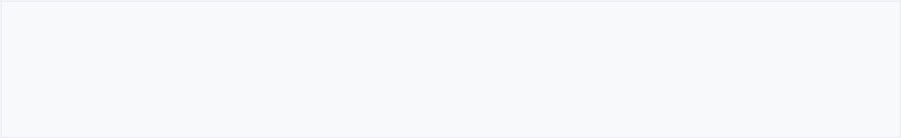

- TRAU: bộ chuyển đổi mã và phối hợp tốc độ
- BSC: bộ điều khiển trạm gốc
- BTS: trạm thu phát gốc

- MS: chính là những chiếc di động gồm: ME và SIM

+ ME Mobile Equipment: phần cứng và phần mềm
+ SIM: lưu trữ các thông tin về thuê bao và mật mã / giải mật mã.

Chức năng của BSC: - điều khiển một số trạm BTS xử lý các bản tin báo hiệu

- Khởi tạo kết nối. - Điều khiển chuyển giao: Intra & Inter BTS HO - Kết nối đến các MSC, BTS và OMC

Chức năng của BTS: - Thu phát vô tuyến - Ánh xạ kênh logic vào kênh vật lý - Mã hóa và giải mã - Mật mã / giải mật mã - Điều chế / giải điều chế.

BSS nối với NSS thông qua luồng PCM cơ sở 2 Mbps

- Mạng và hệ thống chuyển mạch Network and Switching Subsystem (phần này gần giống với mạng điện thoại cố định). Đôi khi người ta còn gọi nó là mạng lõi (core network).

- Phần mạng GPRS (GPRS care network) Phần này là một phần lắp thêm để cung cấp dịch vụ truy cập Internet.

- Và một số phần khác phục vụ việc cung cấp các dịch vụ cho mạng GSM như gọi, hay nhắn tin SMS...

- Máy điện thoại - Mobile Equipment

- Thẻ SIM (Subscriber identity module)

Modul nhận dạng thuê bao (Subscriber identity module)

Một bộ phận quan trọng của mạng GSM là modul nhận dạng thuê bao, còn được gọi là thẻ SIM. SIM là 1 thẻ nhỏ, được gắn vào máy di động, để lưu thông tin thuê bao và danh bạ điện thoại. Các thông tin trên thẻ SIM vẫn được lưu giữ khi đổi máy điện thoại. Người dùng cũng có thể thay đổi nhà cung cấp khác, nếu đổi thẻ SIM. Một số rất ít nhà cung cấp dịch vụ mạng ngăn cản điều này bởi việc chỉ cho phép 1 máy dùng 1 SIM hay dùng SIM khác, nhưng do họ sản xuất, được gọi là tình trạng Khóa SIM. Ở Australia, Bắc Mỹ và châu Âu, một số nhà khai thác mạng viễn thông tiến hành khóa máy di động họ bán. Lý do là giá của các máy này được những nhà cung cấp đó tài trợ, và họ không muốn người dùng mua máy đó để xài cho hãng khác. Người dùng cũng có thể liên hệ với nhà sản xuất để đăng ký gỡ bỏ khóa máy. Số được khóa theo máy di động là số Nhận dạng máy di động quốc tế IMEI (International Mobile Equipment Identity), chứ không phải số thuê bao.

2.3 Công nghệ CDMA

Đa truy cập phân chia theo mã

CDMA (viết đầy đủ là Code Division Multiple Access) nghĩa là đa truy nhập (đa người dùng) phân chia theo mã. Khác với GSM phân phối tần số thành

những kênh nhỏ, rồi chia sẻ thời gian các kênh ấy cho người sử dụng. Trong khi đó thuê bao của mạng di động CDMA chia sẻ cùng một giải tần chung. Mọi khách hàng có thể nói đồng thời và tín hiệu được phát đi trên cùng một giải tần. Các kênh thuê bao được tách biệt bằng cách sử dụng mã ngẫu nhiên. Các tín hiệu của nhiều thuê bao khác nhau sẽ được mã hoá bằng các mã ngẫu nhiên

khác nhau, sau đó được trộn lẫn và phát đi trên cùng một giải tần chung và chỉ được phục hồi duy nhất ở thiết bị thuê bao (máy điện thoại di động) với mã

ngẫu nhiên tương ứng. Áp dụng lý thuyết truyền thông trải phổ, CDMA đưa ra hàng loạt các ưu điểm mà nhiều công nghệ khác chưa thể đạt được. Ứng dụng

- Việt Nam đã từng có 06 nhà cung cấp dịch vụ điện thoại di động. Trong đó, S Telecom (S-Fone) sử dụng công nghệ

CDMA, Gmobile, MobiFone, VinaPhone,Vietnamobile^{HT} và Viettel sử dụng công nghệ GSM.

Mạng sử dụng chuẩn GSM đang chiếm gần 50% số người dùng điện thoại di động trên toàn cầu. TDMA ngoài chuẩn GSM còn có một chuẩn khác nữa, hiện được sử dụng chủ yếu ở Mỹ Latin, Canada, Đông Á, Đông Âu. Còn công nghệ CDMA đang được sử dụng nhiều ở Mỹ, Hàn Quốc, Nhật Bản... Công nghệ đa truy nhập phân chia theo thời gian TDMA là công nghệ truyền sóng kỹ thuật số, cho phép một số người dùng truy nhập vào cùng một kênh tần số mà không bị kẹt bằng cách định vị những rãnh thời gian duy nhất cho mỗi người dùng trong mỗi kênh. Công nghệ này đòi hỏi vốn đầu tư ban đầu ít tốn kém hơn CDMA. Còn công nghệ đa truy nhập phân chia theo mã CDMA là công nghệ trải phổ cho phép nhiều tần số được sử dụng đồng thời; mã hóa từng gói tín hiệu số bằng một mã khóa duy nhất và gửi đi. Bộ nhận CDMA chỉ biết nhận và giải mã. Công nghệ này có tính bảo mật tín hiệu cao hơn TDMA. Theo các chuyên gia CNTT Việt Nam, xét ở góc độ bảo mật thông tin, CDMA có tính năng ưu việt hơn.

Ưu điểm

Sử dụng bộ mã hóa ưu việt

Nhờ hệ thống kích hoạt thoại, hiệu suất tái sử dụng tần số trải phổ cao và điều khiển năng lượng, nên nó cho phép quản lý số lượng thuê bao cao gấp 5-20 lần so với công nghệ GSM. Áp dụng kỹ thuật mã hóa thoại mới, CDMA nâng chất lượng thoại lên gần bằng với hệ thống điện thoại hữu tuyến(điện thoại để bàn).
Chuyển giao mềm

Đối với điện thoại di động, để đảm bảo tính di động, các trạm phát phải được đặt rải rác khắp nơi. Mỗi trạm sẽ phủ sóng một vùng nhất định và chịu trách nhiệm với các thuê bao trong vùng đó. Với CDMA, ở vùng chuyển giao, thuê bao có thể liên lạc với 2 hoặc 3 trạm thu phát cùng một lúc, do đó cuộc gọi không bị ngắt quãng, làm giảm đáng kể xác suất rớt cuộc gọi.

Điều khiển công suất

Một ưu điểm khác nữa của CDMA là nhờ sử dụng các thuật toán điều khiển nhanh và chính xác, thuê bao chỉ phát ở mức công suất vừa đủ để đảm bảo chất lượng tín hiệu, giúp tăng tuổi thọ của pin, thời gian chờ và đàm thoại. Máy điện thoại di động CDMA cũng có thể sử dụng pin nhỏ hơn, nên trọng lượng máy nhẹ, kích thước gọn và dễ sử dụng.

Trong thông tin di động, thuê bao di động di chuyển khắp nơi với nhiều tốc độ khác nhau, vì thế tín hiệu phát ra có thể bị sụt giảm một cách ngẫu nhiên. Để bù cho sự sụt giảm này, hệ thống phải điều khiển cho thuê bao tăng mức công suất phát. Các hệ thống analog và GSM hiện nay có khả năng điều khiển chậm và đơn giản, thuê bao không thể thay đổi mức công suất đủ nhanh, do đó phải luôn luôn phát ở công suất cao hơn vài dB so với mức cần thiết. Tuy nhiên, để sử dụng mạng điện thoại di động CDMA, người dùng phải trang bị thiết bị đầu cuối phù hợp với công nghệ của mạng. Chi phí cho thiết bị đầu cuối CDMA hiện nay khoảng 200-1.000 USD tùy công năng của máy, trong tương lai giá sẽ thấp hơn. Trong vấn đề bảo mật, CDMA cung cấp chế độ bảo mật cao nhờ sử dụng tín hiệu trải băng phổ rộng. Các tín hiệu băng rộng khó bị rò ra vì nó xuất hiện ở mức nhiễu, những người có ý định nghe trộm sẽ chỉ nghe được những tín hiệu vô nghĩa. Ngoài ra, với tốc độ truyền nhanh hơn các công nghệ hiện có, nhà cung cấp dịch vụ có thể triển khai nhiều tùy chọn dịch vụ như thoại, thoại và dữ liệu, fax, Internet...

Không chỉ ứng dụng trong hệ thống thông tin di động, CDMA còn thích hợp sử dụng trong việc cung cấp dịch vụ điện thoại vô tuyến cố định với chất lượng ngang bằng với hệ thống hữu tuyến, nhờ áp dụng kỹ thuật mã hóa mới. Đặc biệt các hệ thống này có thể triển khai và mở rộng nhanh và chi phí hiện thấp hơn hầu hết các mạng hữu tuyến khác, vì đòi hỏi ít trạm thu phát.

Tuy nhiên, những máy điện thoại di động đang sử dụng chuẩn GSM hiện nay không thể sử dụng chuẩn CDMA. Nếu tiếp tục phát triển GSM, hệ thống thông tin di động này sẽ phải phát triển lên WCDMA mới đáp ứng được nhu cầu truy cập di động các loại thông tin từ mạng Internet với tốc độ cao, thay vì với tốc độ 9.600 bit/giây như hiện nay, và so với tốc độ 144.000 bit/giây của CDMA.
2.4 Các công nghệ 2G, 3G, 4G

Mạng thông tin di động 2G? (second-generation)

Là thế hệ kết nối thông tin di động mang tính cải cách.

Nó sử dụng các tín hiệu kỹ thuật số thay cho tín hiệu analog.
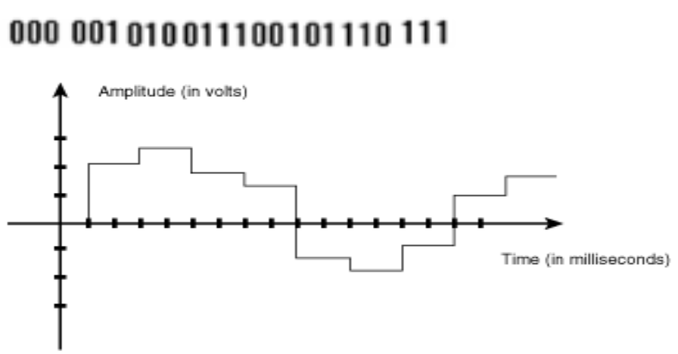

Năm 1991, được áp dụng lần đầu tại Phần Lan bởi Radiolinja.

Mạng 2G mang tới cho người sử dụng di động 3 lợi ích tiến bộ:

- Mã hoá dữ liệu theo dạng kỹ thuật số.

- Phạm vi kết nối rộng hơn 1G.

- Xuất hiện của tin nhắn dạng văn bản đơn giản – SMS.

Các tín hiệu thoại khi được thu nhận sẽ được mã hoá thành tín hiệu kỹ thuật số dưới nhiều dạng mã hiệu (codecs), cho phép nhiều gói mã thoại được lưu chuyển trên cùng một băng thông, tiết kiệm thời gian và chi phí.

Tín hiệu kỹ thuật số truyền nhận trong thế hệ 2G tạo ra nguồn năng lượng sóng nhẹ hơn và sử dụng các chip thu phát nhỏ hơn, tiết kiệm diện tích bên trong thiết bị hơn…

Mạng 2G chia làm 2 nhánh chính: nền TDMA (Time Division Multiple Access)

và nền CDMA:

- GSM (TDMA-based), khởi nguồn áp dụng tại Phần Lan và trở thành chuẩn phổ biến trên toàn thế giới. Có hơn 80% nhà cung cấp.

- CDMA2000 – tần số 450 MHZ cũng là nền tảng di động tương tự GSM nói trên nhưng nó lại dựa trên nền CDMA .

- IS-95 hay còn gọi là cdmaOne, (nền tảng CDMA) được sử dụng rộng rãi tại Hoa Kỳ và một số nước Châu Á.

- PDC (nền tảng TDMA) tại Japan.

- IS-136 hay còn gọi là D-AMPS, (nền tảng TDMA) là chuẩn kết nối phổ biến nhất, được cung cấp hầu hết tại các nước.

Mạng thông tin di động 2.5G?

- Là thế hệ kết nối thông tin di động bản lề giữa 2G và 3G.

- Chữ số 2.5G chính là biểu tượng cho việc mạng 2G được trang bị hệ thống chuyển mạch gói bên cạnh hệ thống chuyển mạch theo kênh truyền thống.

- Tên gọi chỉ mang mục đích tiếp thị công nghệ mới theo mạng 2G.

- Mạng 2.5G cung cấp một số lợi ích tương tự mạng 3G và có thể dùng cơ sở hạ tầng có sẵn của các nhà mạng 2G trong các mạng GSM và CDMA.

- Tiến bộ duy nhất chính là GPRS - công nghệ kết nối trực tuyến.

Bên cạnh đó, một vài giao thức, chẳng hạn như EDGE cho GSM và CDMA2000 1x-RTT cho CDMA, có thể đạt được chất lượng gần như các dịch vụ cơ bản 3G. Nhưng chậm hơn vài lần so với dịch vụ 3G thực sự.

* GPRS

- Dịch vụ vô tuyến gói tổng hợp (General Packet Radio Service) là dịch vụ dữ liệu di động dạng gói cho những người dùng Hệ thống thông tin di động toàn cầu (GSM) và điện thoại di động IS-136. Nó cung cấp dữ liệu ở tốc độ từ 56 đến 114 kbps.

- GPRS có thể được dùng cho những dịch vụ như truy cập Giao thức Ứng dụng Không dây (WAP), Dịch vụ tin nhắn ngắn (SMS), Dịch vụ nhắn tin đa phương tiện (MMS), và với các dịch vụ liên lạc Internet như email và truy cập World Wide Web.

- Dữ liệu được truyền trên GPRS thường được tính theo từng megabyte đi qua, trong khi dữ liệu liên lạc thông qua chuyển mạch truyền thống được tính theo từng phút kết nối.

- Các hệ thống di động 2G kết hợp với GPRS thường được gọi là "2.5G”.
- Nó sử dụng các kênh Đa truy cập theo phân chia thời gian (TDMA).

- GSM là hình thức mạng duy nhất sử dụng GPRS.

Mạng thông tin di động 3G?

- 3G, hay 3-G, (viết tắt của third-generation technology) là công nghệ truyền thông thế hệ thứ ba, cho phép truyền cả dữ liệu khác (tải dữ liệu, gửi email, tin nhắn nhanh, hình ảnh...).

- Trong số các dịch vụ của 3G, điện thoại video thường được dùng.

- Giá tần số cho công nghệ 3G rất đắt tại nhiều nước. Phải liên tục chi phí cho bản quyền về các tần số phải thanh toán, để chờ thu nhập từ mạng 3G, nên phải đầu tư rất lớn để xây dựng mạng 3G.

- Chỉ ở Nhật Bản và Hàn Quốc hỗ trợ phát triển, là nơi yêu cầu về bản quyền tần số được bỏ qua.

- Nước đầu tiên đưa 3G vào khai thác thương mại một cách rộng rãi là Nhật Bản.

- Năm 2005, khoảng 40% các thuê bao tại Nhật Bản là thuê bao 3G, mạng 2G đang dần biến mất tại Nhật Bản.

- Sự thành công của 3G tại Nhật Bản chỉ ra rằng điện thoại video không phải là "ứng dụng hủy diệt". Trong thực tế sử dụng điện thoại video thời gian thực chỉ chiếm một phần nhỏ trong số các dịch vụ của 3G. Mặt khác việc tải về tệp âm nhạc được người dùng sử dụng nhiều nhất.

- 3G cung cấp cả hai hệ thống là chuyển mạch gói và chuyển mạch kênh.

- Hệ thống 3G yêu cầu một mạng truy cập radio hoàn toàn khác so với hệ thống 2G hiện nay. Điểm mạnh của công nghệ này so với công nghệ 2G và 2.5G là cho phép truyền, nhận các dữ liệu, âm thanh, hình ảnh chất lượng cao cho cả thuê bao cố định và thuê bao đang di chuyển ở các tốc độ khác nhau.

- Với công nghệ 3G, các nhà cung cấp có thể mang đến cho khách hàng các dịch vụ đa phương tiện, như âm nhạc chất lượng cao; hình ảnh video chất lượng và truyền hình số; Các dịch vụ định vị toàn cầu - Global Positioning System(GPS); E-mail;video streaming; High-ends games;...
- Quốc gia đầu tiên đưa mạng 3G vào sử dụng rộng rãi là Nhật Bản. Vào năm

2001, NTT Docomo là công ty đầu tiên ra mắt phiên bản thương mại của mạng W-CDMA. Năm 2003 dịch vụ 3G bắt đầu có mặt tại châu Âu. Tại châu Phi, mạng 3G được giới thiệu đầu tiên ở Maroc vào cuối tháng 3 năm 2007 bởi Công ty Wana.

Chú ý:

- Thế hệ mạng di động mới (3G) không phải là mạng không dây IEEE 802.11 (Institute of Electrical and Electronic Engineers)

- Đã có rất nhiều người nhầm giữa hai khái niệm 3G và UMTS (Universal Mobile Telecommunications Systems).

- Dự án nghiên cứu RACE 1043 với mục đích chính là xác định các dịch vụ và công nghệ cho hệ thống thông tin di động.

- Hệ thống 3G của châu Âu được gọi là UMTS.

- Những người thực hiện dự án mong muốn rằng hệ thống UMTS trong tương lai sẽ được phát triển từ các hệ thống GSM hiện tại.

- Ngoài ra người ta còn có một mong muốn rất lớn là hệ thống UMTS sẽ có khả năng kết hợp nhiều mạng khác nhau như PMR, MSS, WLAN… thành một mạng thống nhất có khả năng hỗ trợ các dịch vụ số liệu tốc độ cao và quan trọng hơn đây sẽ là một mạng hướng dịch vụ.

- Liên minh Viễn thông Quốc tế (ITU – International Telecommunications Union) cũng đã thành lập một nhóm nghiên cứu để nghiên cứu về các hệ thống thông tin di động thế hệ 3, nhóm nghiên cứu TG8/1.

- Nhóm nghiên cứu đặt tên cho hệ thống thông tin di động thế hệ thứ 3 của mình là Hệ thống Thông tin Di động Mặt đất Tương lai (FPLMTS – Future Public Land Mobile Telecommunications System). Sau này, nhóm nghiên cứu đổi tên hệ thống thành Hệ thống Thông tin Di động Toàn cầu cho năm 2000 (IMT-2000 – International Mobile Telecommunications for the year 2000).
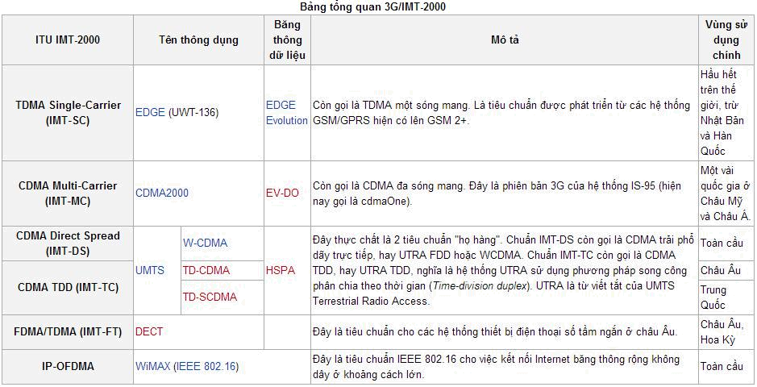

Tiêu chuẩn 3G thương mại

Công nghệ 3G được nhắc đến như là một chuẩn IMT-2000 của Tổ chức Viễn thông Thế giới (ITU), thống nhất trên thế giới. Tuy nhiên, trên thực tế các nhà sản xuất thiết bị viễn thông lớn trên thế giới đã xây dựng thành 4 chuẩn

3G thương mại chính:

- W-CDMA

Tiêu chuẩn W-CDMA là nền tảng của chuẩn UMTS (Universal Mobile Telecommunication System), dựa trên kỹ thuật CDMA trải phổ dãy trực tiếp, trước đây gọi là UTRA FDD, được xem như là giải pháp thích hợp với các nhà khai thác dịch vụ di động (Mobile network operator) sử dụng GSM, tập trung chủ yếu ở châu Âu và một phần châu Á (trong đó có Việt Nam). UMTS được tiêu chuẩn hóa bởi tổ chức 3GPP, cũng là tổ chức chịu trách nhiệm định nghĩa chuẩn cho GSM, GPRS và EDGE.

- CDMA 2000

Một chuẩn 3G quan trọng khác là CDMA2000, là thế hệ kế tiếp của các chuẩn 2G CDMA và IS-95. Các đề xuất của CDMA2000 nằm bên ngoài khuôn khổ GSM tại Mỹ, Nhật Bản và Hàn Quốc. CDMA2000 được quản lý bởi 3GPP2, là tổ chức độc lập với 3GPP. Có nhiều công nghệ truyền thông khác nhau được sử dụng trong CDMA2000 bao gồm 1xRTT, CDMA2000-1xEV-DO và 1xEV-DV….

CDMA 2000 cung cấp tốc độ dữ liêu từ 144 kbit/s tới trên 3 Mbit/s. Chuẩn này đã được chấp nhận bởi ITU.

Người ta cho rằng sự ra đời thành công nhất của mạng CDMA-2000 là tại KDDI của Nhật Bản.

- TD-CDMA

Chuẩn TD-CDMA, viết tắt từ Time-division-CDMA, trước đây gọi là UTRA TDD, là một chuẩn dựa trên kỹ thuật song công phân chia theo thời gian (Time-division duplex). Đây là một chuẩn thương mại áp dụng hỗn hợp của TDMA và CDMA nhằm cung cấp chất lượng dịch vụ tốt hơn cho truyền thông đa phương tiện, truyền dữ liệu lẫn âm thanh, hình ảnh.

Chuẩn TD-CDMA và W-CMDA đều là những nền tảng của UMTS, tiêu chuẩn hóa bởi 3GPP, vì vậy chúng có thể cung cấp cùng loại của các kênh khi có thể. Các giao thức của UMTS là HSDPA/HSUPA cải tiến cũng được thực hiện theo chuẩn TD-CDMA.

- TD-SCDMA

Chuẩn được ít biết đến hơn là TD-SCDMA (Time Division Synchronous Code Division Multiple Access) đang được phát triển tại Trung Quốc bởi các công tyDatang và Siemens, nhằm mục đích như là một giải pháp thay thế cho W-CDMA. Nó thường xuyên bị nhầm lẫn với chuẩn TD-CDMA. Cũng giống như TD-CDMA, chuẩn này dựa trên nền tảng UMTS-TDD hoặc IMT 2000 Time-Division (IMT-TD). Tuy nhiên, nếu như TD-CDMA hình thành từ giao thức mang cũng mang tên TD-CDMA, thì TD-SCDMA phát triển dựa trên giao thức của S-CDMA

Mạng thông tin di động 4G?

Hay còn có thể viết là 4-G, là công nghệ truyền thông không dây thế hệ thứ tư, cho phép truyền tải dữ liệu với tốc độ tối đa trong điều kiện lý tưởng lên tới 1 - 1,5 Gbit/s.

Và trong tương lai, mạng di động LTE Advance, WiMax,…v…v… (nhánh khác của 4G)… sẽ là những thế hệ tiến bộ hơn nữa, cho phép người dùng truyền tải các dữ liệu HD, xem tivi tốc độ cao, trải nghệm web tiên tiến hơn cũng như mang lại cho người dùng nhiều tiện lợi hơn nữa từ chính chiếc di động của mình.

2.5 Các công nghệ chuẩn Wifi

Wi-Fi viết tắt từ Wireless Fidelity hay mạng 802.11 là hệ thống mạng không dây sử dụng sóng vô tuyến, giống như điện thoại di động, truyền hình và radio.

Hệ thống này đã hoạt động ở một số sân bay, quán café, thư viện hoặc khách sạn. Hệ thống cho phép truy cập Internet tại những khu vực có sóng của hệ thống này, hoàn toàn không cần đến cáp nối. Ngoài các điểm kết nối công cộng (hotspots), WiFi có thể được thiết lập ngay tại nhà riêng.

Tên gọi 802.11 bắt nguồn từ viện IEEE (Institute of Electrical and Electronics Engineers). Viện này tạo ra nhiều chuẩn cho nhiều giao thức kỹ thuật khác nhau, và nó sử dụng một hệ thống số nhằm phân loại chúng; 4 chuẩn thông dụng của WiFi hiện nay là 802.11a/b/g/n.

Hoạt động

Truyền thông qua mạng không dây là truyền thông vô tuyến hai chiều. Cụ thể:

- Thiết bị adapter không dây (hay bộ chuyển tín hiệu không dây) của máy tính chuyển đổi dữ liệu sang tín hiệu vô tuyến và phát những tín hiệu này đi bằng một ăng-ten.

- Thiết bị router không dây nhận những tín hiệu này và giải mã chúng. Nó gởi thông tin tới Internet thông qua kết nối hữu tuyến Ethernet.

- Qui trình này vẫn hoạt động với chiều ngược lại, router nhận thông tin từ Internet, chuyển chúng thành tín hiệu vô tuyến và gởi đến adapter không dây của máy tính.
Sóng WiFi

Các sóng vô tuyến sử dụng cho WiFi gần giống với các sóng vô tuyến sử dụng cho thiết bị cầm tay, điện thoại di động và các thiết bị khác.

Sóng WiFi có một số khác biệt ở chỗ:

- Chúng truyền và phát tín hiệu ở tần số 2.5 GHz “gigahezrt” hoặc 5GHz. Tần số này cao hơn so với các tần số sử dụng cho điện thoại di động, các thiết bị cầm tay và truyền hình. Tần số cao hơn cho phép tín hiệu mang theo nhiều dữ liệu hơn.

- Chúng dùng chuẩn 802.11:

- Chuẩn 802.11b là phiên bản đầu tiên trên thị trường. Đây là chuẩn chậm nhất và rẻ tiền nhất, và nó trở nên ít phổ biến hơn so với các chuẩn khác. 802.11b phát tín hiệu ở tần số 2.4 GHz, nó có thể xử lý đến 11 megabit/giây, và nó sử dụng mã CCK (complimentary code keying).

- Chuẩn 802.11g cũng phát ở tần số 2.4 GHz, nhưng nhanh hơn so với chuẩn 802.11b, tốc độ xử lý đạt 54 megabit/giây. Chuẩn 802.11g nhanh hơn vì nó sử dụng mã OFDM (orthogonal frequency-division multiplexing), một công nghệ mã hóa hiệu quả hơn.

Chuẩn 802.11a phát ở tần số 5 GHz và có thể đạt đến 54 megabit/ giây. Nó cũng sử dụng mã OFDM. Những chuẩn mới hơn sau này như 802.11n còn nhanh hơn chuẩn 802.11a, nhưng 802.11n vẫn chưa phải là chuẩn cuối cùng.

Chuẩn 802.11n cũng phát ở tần số 2.4 GHz, nhưng nhanh hơn so với chuẩn 802.11a, tốc độ xử lý đạt 300 megabit/giây.

WiFi có thể hoạt động trên cả ba tần số và có thể nhảy qua lại giữa các tần số khác nhau một cách nhanh chóng. Việc nhảy qua lại giữa các tần số giúp giảm thiểu sự nhiễu sóng và cho phép nhiều thiết bị kết nối không dây cùng một lúc.

Adapter

Các máy tính nằm trong vùng phủ sóng WiFi cần có các bộ thu không dây, adapter, để có thể kết nối vào mạng. Các bộ này có thể được tích hợp vào các máy tính xách tay hay để bàn hiện đại. Hoặc được thiết kế ở dạng để cắm vào khe PC card hoặc cổng USB, hay khe PCI.

Khi đã được cài đặt adapter không dây và phần mềm điều khiển (driver), máy tính có thể tự động nhận diện và hiển thị các mạng không dây đang tồn tại trong khu vực.
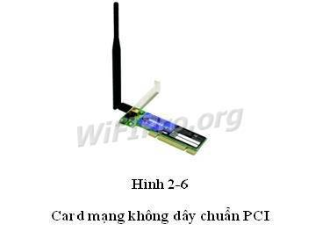
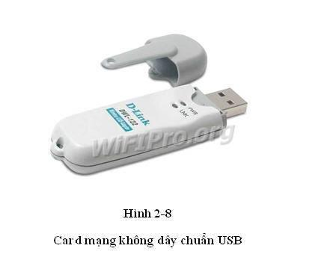
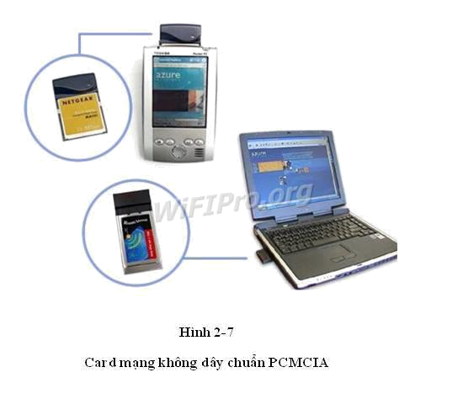

Router

Thảo luận cách chon mua, lắp đặt các thiết bị phát sóng wifi trong nhà
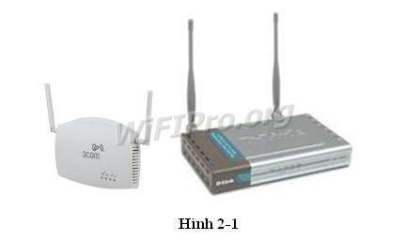
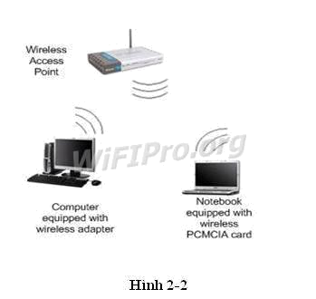

2.6 Kết nối Bluetooth, Hồng ngoại, NFC Kết nối Bluetooth

- Bluetooth là một công nghệ cho phép truyền thông giữa các thiết bị với nhau mà không cần cáp và dây dẫn.

- Nó là công nghệ truyền truyền dữ liệu không dây hiện đại, có công suất thấp, tầm ngắn và giá thành thấp dùng công nghệ vô tuyến có thể kết nối với các thiết bị như điện thoại di động, máy tính xách tay, máy in, máy ảnh số… công nghệ này hỗ trợ cho việc truyền dữ liệu qua các khoảng cách ngắn giữa các thiết bị di động và cố định, tạo nên các mạng cá nhân không dây.

- Công nghệ Bluetooth đã ra đời từ lâu và ngày nay có rất nhiều thiết bị được trang bị chức năng này.

- Từ Bluetooth được lấy từ tên của ông vua đan mạch Harald Bluetooth - một người nổi tiếng có thể giúp mọi người giao tiếp và thương lượng với nhau.

- Bluetooth là một công nghệ xách tay thay thế cho truyền dẫn bằng dây do Ericsson (nhà sản xuất điện thoại cầm tay) khởi xướng năm 1994.

Cơ chế hoạt động

Bluetooth là chuẩn kết nối không dây tầm ngắn, thiết kế cho các kết nối thiết bị cá nhân hay mạng cục bộ nhỏ, trong phạm vi băng tần từ 2,4 đến 2,485 GHz. Bluetooth được thiết kế hoạt động trên 79 tần số đơn lẻ. Khi kết nối, nó sẽ tự động tìm ra tần số tương thích để di chuyển đến thiết bị cần kết nối trong khu vực nhằm đảm bảo sự liên tục.

Về tầm phủ sóng, bluetooth có 3 class:

- class 1 có công suất 100mW(miliwatt) với tầm phủ sóng gần 100m.
- class 2 có công suất 2,5mW, tầm phủ sóng khoảng 10m.
- class 3 là 1mW với tầm phủ sóng khoảng 5m.
Bản thân bên trong bluetooth hiện nay là một tập hợp nhiều giao thức hoạt động
khác nhau.
Ví dụ:

- A2DP (Advanced Audio Distribution Profile) là cơ chế truyền dẫn âm thanh stereo qua sóng bluetooth tới các tai nghe, loa.

- FTP (File Transfer Protocol) là cơ chế chuyển đổi dữ liệu qua kết nối bluetooth giữa các thiết bị (hay còn gọi là File Transfer Services).

- OBEX, được phát triển bởi chính nhà mạng Verizon, cho phép xóa dữ liệu thông qua bluetooth.

  - ...v.v.v..

Các thế hệ bluetooth

- Bluetooth 10: là phiên bản đầu tiên được đưa ra thị trường với tốc độ kết nối ban đầu là 1Mbps. ( thực tế <= 700Mbps).

- Bluetooth 1.1: công nghệ Bluetooth phát triển trên nhiều lĩnh vực khác nhau với sự quan tâm của nhiều nhà sản xuất mới.

- Bluetooth 1.2: Chuẩn này hoạt động dựa trên nền băng tần 2.4 Ghz và tăng cường kết nối thoại. Motorola RARZ là thế hệ di động đầu tiên tích hợp Bluetooth 1.2.

- Bluetooth 2.0 + ERD: nâng cao tốc độ và giảm thiểu năng lượng tiêu thụ. Tốc độ của chuẩn Bluetooth lên đến 2.1 Mbps với chế độ cải thiện kết nối truyền tải – ERD (enhanced data rate), song ERD vẫn chỉ là chế độ tùy chọn, phụ thuộc vào các hãng sản xuất có đưa vào thiết bị hay không. Các thiết bị tiêu biểu sử dụng công nghệ Apple iPhone, HTC Touch Pro và T-

Mobile’s Android G1.
- Bluetooth 2.1 + ERD:

Đây chính là thế hệ nâng cấp của Bluetooth 2.0. có hiệu năng cao hơn và tiết kiệm năng lượng hơn. Chuẩn này chủ yếu đã được sử dụng trong trong điện thoại, máy tính và các thiết bị di động khác.

- Bluetooth 3.0 + HS:

Có tốc độ truyền dữ liệu đạt mức 24Mbps – bằng sóng Bluetooth – High Speed, tương đương chuẩn Wi-Fi thế hệ đầu tiên, phạm vi hiệu quả nhất chỉ trong vòng 10m.

- Ngày 30/6/2010 Bluetooth SIG đã đưa ra Bluetooth phiên bản 4.0 là sự kết hợp của:

“classic Bluetooth” (Bluetooth 2.1 và 3.0), “Bluetooth high speed” (Bluetooth 3.0 +HS) và “Bluetooth low energy – Bluetooth năng lượng thấp” (Bluetooth Smart Ready/Bluetooth Smart).

“Bluetooth low energy” là một phần của Bluetooth 4.0 với một giao thức ngăn xếp hoàn toàn mới để những kết nối đơn giản được thực hiện nhanh chóng. Nó là một sự chuyển đổi những giao thức tiêu chuẩn của Bluetooth 1.0 vào 4.0 nhằm phục vụ cho những ứng dụng năng lượng cực thấp.

Bluetooth Smart chỉ hoạt động ở chế độ đơn tần (single radio) hướng đến khả năng phát tín hiệu cho các thiết bị trong lĩnh vực y tế (đo nhịp tim…) thông qua

một cảm biến tích hợp, các thông tin thu được chỉ có thể được gửi qua thiết bị có Bluetooth Smart Ready. Các thiết bị Bluetooth Smart sẽ không có tốc độ cao như 3.0 nhưng bù lại chúng tiêu thụ năng lượng rất thấp, pin của chúng thậm chí đủ hoạt động với thời gian vài năm.

Bluetooth Smart Ready hoạt động ở hai dãy tín hiệu (dual radio) lại hội đủ các điều kiện trên và hoàn toàn tương thích với chuẩn 3.0.

Thiết bị bluetooth Smart Ready có thể vừa kết nối với các thiết bị bluetooth thông thường vừa có khả năng nhận dữ liệu truyền tải từ các thiết bị Bluetooth Smart. Các thiết bị dùng chuẩn bluetooth Smart Ready gồm điện thoại, máy tính bảng, tivi và PC và đã được triển khai trên iPhone 4S, Mac Mini, Macbook Air.
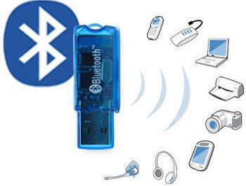

Ưu điểm
- Truyền dữ liệu ở khoảng cách lên đến 10m
- Sử dụng sóng radio ở băng tần không cần đăng ký 2.4Ghz ISM

- Có khả năng xuyên qua vật thể rắn và phi kim, không cần phải truyền thẳng
- Mọi thiết bị Bluetooth đều có thể làm việc với nhau
- Sử dụng ít năng lượng, thích hợp với thiết bị di động

- Nhỏ gọn, sử dụng ở bất cứ đâu, giá thành rẻ

Nhược điểm:
- Khoảng cách kết nối còn ngắn so với các thiết bị không dây khác.
- Tốc độ truyền dữ liệu không cao.

- Dễ bị nhiễu bởi một số thiết bị sử dụng sóng radio khác.
- Bảo mật còn thấp.

Bảo mật:
Nhiều thiết bị Bluetooth có số lượng ngắn các chữ số sử dụng trong mã PIN.
Vậy nên:
- Vô hiệu hóa Bluetooth khi không sử dụng chúng.
- Sử dụng Bluetooth trong chế độ ẩn.
- Cẩn thận với những nơi bạn sử dụng Bluetooth.
- Đánh giá các thiết lập bảo mật của bạn.

- Khai thác triệt để các tùy chọn bảo mật.

Hồng ngoại:

Cảm biến hồng ngoại trên điện thoại được sử dụng như remote để điều khiển các thiết bị như tivi, máy lạnh...

Cổng hồng ngoại có trên các dòng điện thoại cũ, dùng để kết nối, truyền tải dữ liệu giữa các điện thoại di động với nhau. Nhưng vì tốc độ chậm, nó được thay thế bởi kết nối Bluetooth. Gần đây, cổng hồng ngoại quay trở lại trên những dòng smartphone cao cấp

Chức năng của cổng hồng ngoại

Gần đây, kết nối hồng ngoại được trang bị trên những điện thoại thông minh cao cấp qua một công nghệ mới mang tên IR Blasters. Công nghệ này giúp thiết bị thông minh kết nối với các thiết bị khác như máy tính, tivi, loa, đầu DVD,… và sử dụng điện thoại như một chiếc điều khiển từ xa. Khoảng cách hoạt động tốt của kết nối này là 5m, nếu bạn để smartphone cách xa tivi, máy tính,… hơn khoảng cách này thì có thể sẽ bị kết nối kém hoặc không kết nối được.

Ưu điểm của cổng hồng ngoại

Sự quay trở lại của kết nối hồng ngoại trên điện thoại biến thiết bị thông minh trở nên đa năng hơn, có khả năng điều khiển nhiều thiết bị khác một cách đơn giản, tiện lợi. Trong trường hợp remote bị thất lạc, hết pin hay hư hỏng, bạn sẽ có ngay sự thay thế với điện thoại thông minh.

NFC

NFC (Near-Field Communications) là công nghệ kết nối không dây trong phạm

- tầm ngắn trong khoảng cách 4 cm. Công nghệ này sử dụng cảm ứng từ trường để thực hiện kết nối giữa các thiết bị (smartphone, tablet, loa, tai nghe …) khi có sự tiếp xúc trực tiếp (chạm).

Công dụng của NFC là gì?

Khi hai thiết bị đều có kết nối NFC, bạn có thể chạm chúng vào nhau để kích hoạt tính năng này và nhanh chóng truyền tập tin gồm danh bạ, nhạc, hình ảnh, video, ứng dụng hoặc địa chỉ website... Ở các nước phát triển, NFC còn được xem là chiếc ví điện tử khi có thể thanh toán trực tuyến, tiện lợi và nhanh

chóng.

Sử dụng NFC như thế nào?

Để sử dụng được NFC thì trước hết bạn cần bật kết nối này lên. Để bật NFC bạn có thể tham khảo bài hướng dẫn: Cách bật kết nối NFC

Sau khi đã bật kết nối NFC thì bạn có thể tham khảo bài viết Cách gửi file qua NFC để biết cách chia sẻ nội dung nhanh chóng qua NFC. Lưu ý:

- Một số người dùng lầm tường NFC là đường truyền chuyển dữ liệu nhanh hơnBluetooth. Thưc̣ chất NFC chỉ là một thao tác để giúp chuyển dữ liệu đơn giản hơn nên mới nhanh hơn, nhưng nó vẫn truyền tải bằng Bluetooth hoặc Wifi

Direct (Tùy hãng).

- Ngoài việc giúp truyền tải dữ liệu như trên thì NFC còn mở rộng với những công dụng ví dụ như bạn đến quán café có một thẻ NFC để trên bàn, trong thẻ này đã cài đặt sẵnwifi, thông tin của quán…lúc này bạn lấy chiếc điện thoại chạm vào NFC này thì máy sẽ bật tất cả tính năng được cài sẵn trong thẻ đó mà không cần phải nhờ gọi nhân viên. Hoặc tiên tiến hơn thì sau này có thể khi mua đồ trong siêu thị lớn thì quẹt NFC của điện thoại để thanh toán tiền luôn.
Chương 3: Công nghệ chip nền thích hợp cho thiết bị di động

3.1 Kiến trúc ARM

Kiến trúc ARM và hệ thống trên một chip – SoC SoC là System on Chip

ARM là Acorn RISC Machine

RISC (Reduced Instructions Set Computer - Máy tính với tập lệnh đơn giản hóa) GPU là Graphics Processing Unit

ARM Holdings, một công ty có trụ sở ở Anh, chuyên thiết kế kiến trúc, phát triển tập lệnh vi xử lý ARM 32-bit kiểu RISC (kiến trúc mới ARMv8 hỗ trợ 64-bit), cùng các nhân Cortex sau đó đã cấp phép bản quyền thiết kế cho các nhà sản xuất bán dẫn khác tùy chỉnh để tạo ra những chip xử lí riêng của họ.

- tưởng của thiết kế ARM là cho phép ghép nhân dựa trên kiến trúc ARM với một số thành phần liên quan khác như GPU, bộ nhớ, kết nối không dây... để tạo ra hệ thống tất cả trên một chip (System on Chip – SoC) nhỏ gọn, tiêu thụ điện năng thấp, nhiều tính năng với giá thành thấp.

Một số nhà sản xuất dùng nhân ARM Cortex tích hợp thêm các thành phần khác nhằm tiết kiệm chi phí và thời gian.

Trong khi số khác có thể tiếp tục điều chỉnh dựa trên bản quyền thiết kế ARM để tăng thêm hiệu năng và tiết kiệm điện năng hơn như trường hợp Krait của Qualcomm hay chip A6 mới của Apple.

Cũng như với PC, chip xử lý của smartphone và máy tính bảng có nhiệm vụ xử lý toàn bộ tác vụ, chạy các ứng dụng đã cài trên máy, do đó quyết định sức mạnh của thiết bị.

Khác với PC đặt hiệu năng là yếu tố quan trọng hàng đầu, thì tiêu thụ điện năng thấp là ưu tiên hàng đầu trong thiết kế thiết bị di động. Đây cũng chính là vấn đề khiến Intel đau đầu dù đã phát triển và tung ra bộ vi xử lý năng lượng thấp Atom hơn 4 năm nay.

Một bộ vi xử lý đơn nhân có tốc độ xung nhịp cao sẽ tốn pin, vì thế các nhà sản xuất đang tập trung vào những hệ thống đa nhân có khả năng xử lý đồng thời nhiều tác vụ, tăng hiệu suất hoạt động, giảm tiêu hao năng lượng pin.

Những smartphone và máy tính bảng cao cấp trên thị trường hiện nay đều được trang bị SoC hai hoặc bốn nhân.

Thiết bị di động sẽ xử lý đồ họa tốt hơn nếu tích hợp chip xử lý đồ họa mạnh trên cùng hệ thống SoC. Tất nhiên hiệu năng thực sự của thiết bị còn phụ thuộc vào thiết kế của nhà sản xuất SoC.

Tại triển lãm CES 2013 vừa qua:

- Qualcomm trình làng hai mẫu Snapdragon 800 và 600, trong đó mẫu 800 có xung nhịp lên đến 2,3GHz, hiệu năng tăng 75% so với SoC Snapdragon S4 Pro thế hệ cũ.

- Nvidia ra mắt Tegra 4 tích hợp bốn nhân đời mới nhất ARM Cortex-A15, cùng 72 nhân đồ họa. Nvidia tuyên bố đây là chip xử lý nhanh nhất hiện nay cho các thiết bị di động.

- Cuộc chiến đa nhân càng nóng hơn khi Samsung công bố chip tám nhân Exynos 5 Octa. Những siêu smartphone được trang bị SoC bốn/tám nhân thế hệ mới hứa hẹn sẽ lần lượt xuống thị trường trong vài tháng tới.

3.2 Kiến trúc x86

Thuật ngữ x86 dùng để chỉ tới kiến trúc tập lệnh của dòng vi xử lý 8086 của Intel. 8086 được Intel đưa ra năm 1978.

Intel xem dòng phát triển 8086 là IA-32. Kiến trúc x86 này rất phổ biến cho các thế hệ máy tính cá nhân đang hiện hữu trong nhiều gia đình. Kiến trúc x86 gần như chiếm toàn bộ thị phần máy tính cá nhân,máy workstation và cả server thậm chí siêu máy tính. Vì tính phổ biến của nó và hỗ trợ tài liệu rất tốt từ Intel nên x86 được rất nhiều lập trình phần mềm viết chương trình chạy trên nó. Phần mềm được viết cho x86 bao gồm các nền OS: MS DOS, Window, Linux,BSD và các biến thể Unix.

Kiến trúc x86 không phổ biến hoặc phù hợp lắm với hệ thống nhúng. Nếu kiến trúc x86 được Intel gọi là IA-32 thì Intel còn có thế hệ không cùng kiến trúc là IA-64 hay Itanium. Itanium có sự tiến bộ hơn so với x86 với thiết kế ban đầu là 64 bit. Ngoài Intel sản xuất chip kiến trúc x86 còn có: AMD, VIA

Lịch sử

Kiến trúc x86 xuất hiện khi bộ vi xử lý Intel 8086 ra đời 1978, một thiết kế 16 bit đầy đủ dựa trên 8 bit trước đó. Sau đó là Intel 80386, bộ vi xử lý mở rộng 8086 từ 16->32 bit được giới thiệu vào 1985. Intel 80486 vào 1989, tích hợp bộ xử lý dấu chấm động. 50 Mhz 80486 tốc độ trung bình 40 Mips. Kế tiếp là Pentium, đời thứ năm vi kiến trúc, lần đầu tiên ra đời vào 22 tháng 3 năm 1993. Dòng Pentium kết thúc vào năm 2006.

8086

Kiến trúc x86 lần đầu tiên xuất hiện là Intel 8086 vào năm 1978, một bộ vi xử lý đầy đủ 16 bit dựa trên 8008,8080. Mặc dù nhị phân không tương thích, nó được thiết kế để lập trình hợp ngữ

80386

Bộ vi xử lý này ra đời vào năm 1985, bắt đầu một thế hệ 32 bit hỗ trợ cho hệ điều hành đa tác vụ. Các thế hệ giống Unix bắt đầu được viết cho kiến trúc này bao gồm Linux, BSD và cả Windows Các thế hệ tiếp theo mở rộng bộ chỉ lệnh như 80486, Pentium, Core 2 Duo...
Thời x86-64

Hiện tại x86-64 được phổ biến do nhu cầu không gian địa chỉ 32 bit hạn hẹp không phù hợp cho máy tính. Đây là phần mở rộng của kiến trúc 80386 trở đi, bộ vi xử lý có thể tính toán với toán tử 64 bit, thanh ghi mở rộng ra 64 bit, và số lượng thanh ghi đa dụng từ 8 lên 16 thanh ghi, modRM byte thêm 4 bit modify. tên thanh ghi trong hợp ngữ:

rax,rcx,rdx,rbx,rbp,rsp,r9,r10,r11,r12,r13,14,r15

số thanh ghi vector của SSE cũng được mở rộng từ 8 lên 16:xmm0->xmm15 Kiến trúc x86

Thuật ngữ x86 chỉ đến họ kiến trúc tập lệnh dựa trên bộ vi xử lý 8086. Thuật ngữ x86 lấy từ hai số cuối của họ 8086. Rất nhiều thay đổi và mở rộng được thêm vào kiến trúc x86 qua nhiều năm. Kiến trúc này được hiện thực trong bộ vi xử lý từ Intel, AMD, VIA và nhiều tổ chức khác.

Như thuật ngữ trở thành phổ biến sau sự giới thiệu của 80386, nó thường hàm ý nhị phân tương đương với bộ tập lệnh 32 bit của 80386. Điều này đôi khi khẳng định x86-32 tách biệt với gốc 16 bit x86-16 hoặc từ 64 bit x86-64. Mặc dù bộ vi xử lý x86 sử dụng trong máy tính cá nhân mới và máy chủ.

Mặc dù 8086 chủ yếu phát triển cho hệ thống nhúng và máy tính nhỏ, dòng x86 sớm phát triển tính năng và sức mạnh xử lý. Ngày nay x86 phổ biến cả máy tính cá nhân trạm và di động và thay thế máy tính tầm trung và máy chủ,trạm dựa trên RISC. Một lượng lớn phần mềm bao gồm hệ điều hành như MS DOS, Windows,Linux, BSD, Solaris và Mac OS X hỗ trợ phần cứng x86.

8086 thực tế là chế độ thực của bộ vi xử lý ngày nay.

Tổng quan

Tính chất cơ bản của kiến trúc

Kiến trúc x86 có độ dài chỉ lệnh không cố định, chủ yếu hai mục đích của thiết kế CISC khẳng định tương thích ngược. Bộ tập lệnh không phải thuộc loại CISC đặc trưng nào tuy nhiên, cơ bản mở rộng có tính vị nhân hóa của phiên bản đơn giản 8 bit 8008,8080. Một byte có thể đánh địa chỉ được và hỗ trợ 2 byte được lưu trong bộ nhớ với trật tự nhỏ về cuối. Được truy xuất bộ nhớ đến địa chỉ không thẳng hàng với kích thước từ. Các phép toán có thể thực hiện với 8, 16, 32, 64 bit tùy theo thế hệ kiến trúc. Thực tế bộ tập chỉ lệnh không được cải thiện tốt hơn cho việc lập trình. Opcode chính của x86 có thể lên đến 3 byte mang lại khá linh động.
Dấu chấm động và vector

Mang tới xử lý số chấm động với 80 bit thanh ghi, 8087 được phát triển cho 8086. Bộ vi xử lý x86 hiện đại, được tích hợp xử lý vector. Độ rộng của thanh ghi SIMD là 128 bit. Kế hoạch sắp tới là 256 bit SIMD

Sự mở rộng hiện tại

Hiện tại kiến trúc x86 mở rộng 40 bit không gian địa chỉ cho Xeon và 48 bit cho K10, cho phép đến 1 tera byte bộ nhớ RAM.

Phân đoạn

Mục này giới thiệu về phân đoạn Máy tính mini trong cuối thập kỷ 1970 bị giới hạn 64 KB giới hạn địa chỉ, trong khi bộ nhớ ngày càng rẻ hơn. Một số máy tính mini như PDP-11 sử dụng các dãy hay khoang phức tạp, hoặc trong trường hợp VAX, thiết kế lại bvxl phức tạp hơn mà có thể xử lý địa chỉ 32 bit và dữ liệu. Gốc 8086, được phát triển từ bvxl 8085 và mục tiêu chủ yếu máy tính nhỏ, rẻ thì ngược lại sử dụng thanh ghi đoạn mà tăng độ rộng địa chỉ bộ nhớ lên chỉ 4 bit. Bằng cách nhân một địa chỉ 64KB(16 bit) bởi 16(thêm 4 bit), địa chỉ 20 bit có thể đánh tổng công 1 megabyte (1,048,576 bytes), một con số khá lớn cho máy tính nhỏ vào thời bấy giờ. Cách địa chỉ này vẫn còn cho tới hiện tại, khi mà bộ vi xử lý khởi động thì vào chế độ thực trước

(để tương thích hay sự duy trì hơi khó hiểu).

Dữ liệu và mã có thể được quản lý một đoạn 16 bit với không gian 1MB địa chỉ, hoặc trình biên dịch có thể mở chế độ xa sử dụng 32 bit đoạn:offset. Điều này khá thú vị cho việc lập trình trong 8086. Vào 1985, mô hình đoạn 16 bit là một nhân tố hiệu quả bởi sự giới thiệu thanh ghi 32 bits offset, trong thiết kế 386. Tại chế độ thực, đoạn có thể đạt được bởi dịch địa chỉ đoạn qua trái 4 bit và thêm offset theo thứ tự để nhận được 20 bit địa chỉ. Ví dụ, nếu DS là A000h và SI là 5677h, DS:SI sẽ chỉ tại địa chỉ DSx10h+SI=A5677h. Tổng địa chỉ trong chế độ thực là 2^20 bytes, tương đối ấn tượng vào thời 1978.

Bộ tập lệnh

Ước lượng khoảng hơn 100 tên lệnh trong hợp ngữ cho bộ vi xử lý 8086. Ví dụ:
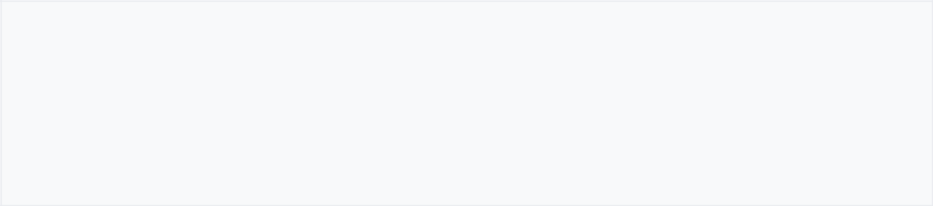

add [eax],ebx

sub eax,5
adc ecx,0
xor eax,eax
mov eax,0xabcd

Ví dụ này theo cú pháp Intel. Ngoài bộ tập lệnh phục vụ hệ điều hành và phần mềm,còn có tập lệnh vector giúp tăng tốc các ứng dụng đa truyền thông. Bộ tập lệnh mở rộng bao gồm x87,MMX, SSE,SSE2,SSE3,SSSE3,SSE4, AVX

Danh sách chỉ lệnh

Đây là danh sách chỉ lệnh của 8086, phần chú ý cho biết tương thích với bvxl hiện tại chỉ lệnh nào chạy được trong x86-64:

Chỉ lệnh | Ý nghĩa | Chú ý
adc | cộng với carry | 64
add | cộng hai số | 64
and | lô gíc và | 64
call | gọi một hàm khác | 64
cbw | đổi byte sang word | 64
clc | xóa cờ carry | 64
cld | xóa cờ direction | 64
cli | xóa cờ ngắt | 64, hệ thống
cmc | đảo cờ carry | 64
cmp | so sánh toán tử | 64
cmps | so sánh chuỗi | 64

cwd | chuyển đổi word sang double word | 64
dec | giảm đi một | 64
div | chia hai số
hlt | chạy ở mức quyền, dừng
inc | tăng toán hạng một
int | nhảy đến ngắt
iret | trở về từ ngắt
jcc | nhảy khi cc
jmp | nhảy vô điều kiện
lahf | chép cờ vào thanh ghi ah
lds | DS
lea | tính địa chỉ
lock | tín hiệu lock
lods{b,w} | lưu byte, từ vào
movs{b,w} | chuyển chuỗi

mov | di chuyển nội dung | mov [ax],dx
xor | ngoại or

3.3 Các chip sử dụng nền tảng ARM
Dưới đây là những dòng SoC phổ biến hiện nay dựa trên nền ARM:
Qualcomm Snapdragon

Không như nhiều nhà sản xuất SoC khác, Qualcomm không sử dụng hoàn toàn thiết kế của ARM mà có những chỉnh sửa, tạo riêng ra các vi xử lý Scorpion và Krait tích hợp trong SoC Snapdragon đem lại hiệu năng tốt hơn và tiêu thụ điện năng ít hơn so với dùng nhân ARM Cortex chuẩn.

Vì thế SoC Snapdragon được dùng rất nhiều trong các sản phẩm di động của các hãng khác, và Qualcomm hiện là nhà sản xuất chip nền ARM lớn nhất thế giới.

Kể từ năm 2008 cho đến nay, Snapdragon đã trải qua các thế hệ: S1, S2, S3, S4 và mới nhất là Snapdragon 800/600/400/200.

Snapdragon S1 và S2 là những thế hệ chip đơn nhân, trong đó S1 là dòng chip đầu tiên đưa chip xử lý di động đạt ngưỡng xung nhịp 1GHz, còn S2 là dòng đầu tiên đưa tốc độ xung nhịp lên 1,4GHz.

S1 hỗ trợ màn hình độ phân giải HD 720p, camera 12MP, kết nối HSPA.

S2 nâng cấp kết nối lên HSPA+ và hỗ trợ đồ họa tốt hơn.

Bắt đầu từ S3, Snapdragon có 2 nhân xung nhịp tối đa 1,7GHz, xử lý đồ họa được tăng cường với khả năng hỗ trợ Full HD 1080p, phát 3D, camera lên tới 16MP.

Snapdragon S4 có 3 phiên bản dành cho di động: Play, Plus và Pro (S4 Prime được thiết kế dành riêng cho Smart TV).

S4 Play tích hợp hai hoặc bốn nhân Cortex-A5, cùng nhân đồ họa GPU Adreno
230 nhắm vào phân khúc smartphone tầm trung.

S4 Plus là dòng hai nhân dựa trên kiến trúc Krait với GPU Adreno 305 dành cho smartphone và máy tính bảng cao cấp.

S4 Pro cũng dùng hai hoặc bốn nhân dựa trên kiến trúc Krait, được tăng cường sức mạnh với GPU Adreno 320, nhắm tới thị trường laptop và máy tính bảng Windows RT.

Ngoại trừ S4 Play chạy ở xung nhịp giới hạn 1,2GHz được sản xuất theo qui trình 45nm, các dòng S4 khác đều có xung nhịp đạt tới 1,7GHz, sản xuất theo qui trình mới 28nm, cải thiện nhiều về hiệu năng cũng như tiêu thụ ít điện năng hơn.

Những SoC thế hệ mới Snapdragon 800/600 sử dụng bốn nhân Krait (xung nhịp tới 2,3GHz với 800 và 1,9GHz với 600), bộ thu phát sóng Wi-Fi 802.11ac, LTE. Snapdragon 600 đã xuất hiện trên HTC One, LG Optimus G Pro.
Nvidia Tegra

Nvidia bắt đầu ra mắt SoC từ tháng 2/2008, ban đầu cho máy nghe nhạc Zune HD và điện thoại KIN của Microsoft.

Sự thất bại của Microsoft trong lĩnh vực điện tử tiêu dùng không làm Nvidia nản chí. Một năm sau, Nvidia giới thiệu Tegra cho thiết bị Android và bắt đầu gặt hái thành công.

SoC của Nvidia sử dụng phổ biến trong các smartphone và máy tính bảng hiện nay là Tegra 2 và Tegra 3. Cả hai dòng đều được sản xuất theo qui trình 40nm, tích hợp nhân ARM Cortex-A9, GPU GeForce tiết kiệm năng lượng, hỗ trợ độ phân giải 1080p.

Tegra 2 là vi xử lý hai nhân đầu tiên trên thế giới tích hợp trong smartphone, chiếc Motorola Atrix 4G.

Tegra 3 ra mắt tháng 11/2011 là vi xử lý bốn nhân đầu tiên cho thiết bị di động, sản phẩm đầu tiên tích hợp Tegra 3 là máy tính bảng Asus Transformer Prime. Thực ra Tegra 3 còn được trang bị nhân phụ thứ năm, Cortex-A9 xung nhịp 500MHz, dành cho các tác vụ chạy nền để tiết kiệm pin.

Tegra 3 hỗ trợ độ phân giải lên tới 2048x1536 pixel. Nhưng tại CES 2013, mẫu máy tính bảng 10 inch của Vizio (Mỹ) tích hợp chip Tegra 4 có màn hình độ phân giải “khủng” lên đến 2560x1600. Nvidia đã công bố "siêu điện thoại" Tegra 4 bốn nhân xử lý đóng gói cùng 72 nhân GPU sẽ lên kệ vào giữa năm nay, nhà sản xuất được tiết lộ là ZTE (Trung Quốc).

Samsung Exynos

Trong khi sử dụng nhiều SoC Snapdragon của Qualcomm, Samsung còn sản xuất SoC Exynos chủ yếu dành cho các sản phẩm của hãng.

Nhà sản xuất điện tử Hàn Quốc khởi đầu chuỗi thành công với dòng điện thoại Galaxy từ mẫu smartphone Galaxy S đời đầu trang bị Exynos 3310, đáp xuống thị trường vào tháng 6/2010.

Dù chỉ là chip đơn nhân ARM Cortex-A8 1GHz, nhưng ở thời điểm ra mắt, Exynos 3310 với chip xử lý đồ họa tích hợp PowerVR SGX540 hỗ trợ độ phân giải Full HD 1080p, trong khi SoC của các hãng khác lúc đó hầu như chỉ đạt mức HD 720p.

Exynos Dual 45nm (Exynos 4210) được cải tiến về tốc độ xử lý với hai nhân ARM Cortex-A9 và GPU ARM Mali-400 MP4, tích hợp các tính năng khác như GPS, HDMI và USB Host. SoC Exynos 4210 tích hợp trong Galaxy S2 có tốc độ 1,2GHz và tăng lên 1,4GHz trong chiếc Galaxy Note. Dù vậy, Exynos 4210 mới chỉ hỗ trợ độ phân giải màn hình 1280x800, thấp so với những đối thủ cùng hạng Snapdragon và OMAP.

Exynos còn có hai phiên bản hai nhân khác cao cấp hơn, sản xuất theo qui trình 32nm High-K Metal Gate (HKMG): Exynos Dual 32nm (Exynos 4212) nhân Cortex-A9 xung nhịp 1,5GHz, hỗ trợ màn hình 1080p; và Exynos 5 Dual nhân Cortex-A15 xung nhịp 1,7GHz, hỗ trợ phát 3D.

Samsung cũng tung ra chip bốn nhân Exynos 4 Quad (Exynos 4412) với một số nâng cấp nhỏ dùng trong Galaxy S3 và Note 2 “đình đám”.

Theo Samsung, SoC thế hệ mới này của họ được sản xuất theo qui trình 32nm HKMG tiết kiệm điện năng khoảng 30%, tăng khả năng xử lý đồ họa 3D cao hơn 50% so với thế hệ trước.

Tại CES 2013, Samsung đã giới thiệu chip tám nhân Exynos 5 Octa (dùng công nghệ ARM big.LITTLE kết hợp bốn nhân Cortex-A15 xử lý tác vụ nặng và bốn nhân Cortex-A7 cho các tác vụ nhẹ) với tuyên bố tăng tốc xử lý đồ họa 3D gấp hai lần so với chip bốn nhân Exynos 4 Quad, trong khi có thể tiết kiệm trên 70% năng lượng pin.

TI OMAP

SoC OMAP (Open Media Application Platform) của TI (Texas Instruments) cũng được sử dụng khá rộng rãi, thường được thấy trên các thiết bị của Huawei, Motorola. Các dòng OMAP gồm OMAP 1, 2, 3, 4 và 5. Các sản phẩm mới dùng chủ yếu hai dòng OMAP 3 và 4. OMAP 5 là dòng mới nhất.

Dòng OMAP 3 là SoC tích hợp vi xử lý đơn nhân ARM Cortex-A8 tốc độ từ 600MHz đến 1GHz và GPU tích hợp PowerVR SGX530.

OMAP 3621 và OMAP 3630 đều được sản xuất theo quy trình 45nm.

Dòng OMAP 4 tích hợp hai nhân ARM Cortex-A9 và GPU PowerVR SGX54x, hỗ trợ 1080p, phát 3D.

Hiện có ba phiên bản trong dòng OMAP 4 là: OMAP4430 xung nhịp 1GHz; OMAP4460 xung nhịp 1,2GHz - 1,5GHz; OMAP4470 có xung nhịp 1,3GHz - 1,5GHz.

Các SoC OMAP có một số ưu thế, như công nghệ tiết kiệm điện SmartReflex mà theo TI giúp thiết bị trình chiếu phim độ nét 1080p liên tục trong hơn 10 giờ và nghe nhạc liên tục trong 120 giờ.

Ngoài ra, dòng OMAP 4 có thêm hai nhân ARM Cortex-M3 tiêu thụ năng lượng thấp, chuyên xử lý các tác vụ nhẹ, giúp tăng thời gian sử dụng pin.

Dòng OMAP 5 là thế hệ mới nhất của TI sản xuất theo qui trình 28nm, dùng hai nhân ARM Cortex-A15 xung nhịp 1,7GHz - 2GHz, chip đồ họa cải tiến PowerVR SGX544-MPx tăng cường chất lượng phát video 3D, thêm chip đồ họa 2D rời, hỗ trợ độ phân giải lên tới 2560x1600.

Apple Ax

Apple thiết kế SoC nền ARM, thuê Samsung gia công, trang bị cho riêng sản phẩm của Apple. Hiện đang dùng cho iPad và iPhone là các dòng chip A4, A5 và A6.

A4 dùng trong iPhone 4 và iPad đời đầu là SoC tích hợp nhân ARM Cortex-A8 xung nhịp 800MHz - 1GHz và GPU PowerVR SGX535, sản xuất theo quy trình 45nm.

A5 tích hợp trong iPhone 4S và iPad 2 được tăng cường sức mạnh với các vi xử lý hai nhân ARM Cortex-A9 và GPU PowerVR SGX543MP2.

A5X cải thiện sức mạnh GPU của chip A5 đem lại hình ảnh tuyệt vời cho iPad thế hệ thứ 3 dùng màn hình Retina.

Thế hệ chip A6 trang bị trên iPhone 5 và A6X trên iPad 4 là SoC đầu tiên được Apple tùy chỉnh dựa trên kiến trúc ARMv7; được sản xuất theo qui trình 32nm HKMG của Samsung.

Theo Apple, chip A6 có hiệu năng cao gấp 2 lần so với A5 trên iPhone 4S. Nhìn chung, trên tổng thể khó có thể làm phép so sánh giữa SoC của các hãng. Về nhân xử lý nền ARM thì không mấy khác biệt, nhưng những thành phần tích hợp như chip đồ họa, xử lý video, bộ nhớ, kết nối không dây 3G/LTE, định vị GPS... sẽ đem lại ưu thế riêng cho từng hãng. SoC Snapdragon của Qualcomm được trang bị nhiều cho các thiết bị di động chính là nhờ tích hợp đầy đủ các thành phần nên tiết kiệm được không gian, trọng lượng máy, điện năng tiêu thụ.

[CES 2013] NVIDIA giới thiệu Tegra 4: bốn nhân Cortex-A15, 72 nhân GPU, cải tiến HDR, pin tăng 45%

Tại sự kiện CES 2013 đang diễn ra, NVIDIA đã giới thiệu thế hệ SoC mới của mình dành cho smartphone, tablet và máy tính xách tay, đó là Tegra 4 (tên mã Wayne).

Giống với người tiền nhiệm Tegra 3, Tegra 4 cũng sở hữu bốn nhân xử lí cùng một nhân phụ thứ năm (cấu trúc 4-Plus-1) để đảm nhiệm những tác vụ nhẹ nhàng và giúp hệ thống tiết kiệm điện.

Tuy nhiên, NVIDIA sử dụng nhân ARM Cortex-A15 mạnh mẽ hơn nhiều so với Cortex-A9 vốn có mặt trong chip Tegra 3 (Tegra 4 cũng là SoC đầu tiên trên thế giới dùng 4 nhân A15).

Ngay cả lõi phụ của Tegra 4 cũng được hãng nâng cấp lên "thế hệ hai".

CEO Jen-Hsun Huang cho biết Tegra 4 hiện là "vi xử lí di động nhanh nhất thế giới", vượt qua mọi đối thủ khác trên thị trường, kể cả Apple A6X trong iPad 4. Nhà sản xuất chưa công bố khoảng xung nhịp cho Tegra 4, chúng ta chỉ biết được rằng bộ xử lí đồ họa bên trong nó có đến 72 nhân tùy biến (có thể nhân CUDA).

Nhờ sự kết hợp giữa GPU và CPU mới, thao tác lướt web của người dùng sẽ nhanh hơn 2,6 lần, hiệu năng chạy ứng dụng cũng tăng lên "đáng kể".

Trong thử nghiệm của mình, chiếc máy Tegra 4 của Huang có thể tải xong 24 trang trong vòng 27 giây, trong khi Nexus 10 chạy Exynos 5 Dual (2 nhân Cortex-A15) cần đến 50 giây để làm việc tương tự.

NVIDIA nói thêm rằng SoC Tegra 4 không chỉ giúp việc chơi game của người dùng được nhanh hơn và nó còn hỗ trợ cho những tác vụ khác.

Ông Huang đã trình diễn một công nghệ mới mang tên "NVIDIA computational photography engine", tạm dịch là bộ nguồn tính toán chụp ảnh của NVIDIA. Công nghệ này tận dụng sức mạnh của CPU, GPU trong Tegra 4 cùng bộ xử lí tín hiệu hình ảnh để cải thiện việc khả năng chụp HDR (high-dynamic range, ghi lại ảnh với dải tương phản rộng với đủ chi tiết ở vùng sáng lẫn khu vực tối). Huang đã sử dụng một chiếc máy tính bảng Windows RT chưa rõ tên được trang bị "computational photography engine" để chụp cùng lúc hai bức hình rồi tổng hợp thành ảnh HDR. Việc chụp mỗi khung hình chỉ diễn ra trong 0,2 giây, nhanh hơn nhiều so với con số 2 giây của iPhone.

Không dừng lại ở đó, "computational photography engine" còn cho phép Huang tinh chỉnh thông số phơi sáng của camera theo thời gian thực một cách nhanh chóng (Live HDR Preview), sau đó tạo ra một bức ảnh tối ưu với độ sáng của hậu cảnh và tiền cảnh cân bằng nhau.

Ngoài ra, tính năng HDR video hứa hẹn mở ra tiềm năng mới để áp dụng kĩ thuật HDR trong khi quay phim, HDR Burst để chụp HDR liên tục và HDR Flash giúp ghi lại hình ảnh HDR trong khi vẫn đánh đèn. Vị CEO này cho biết một sản phẩm dùng chip Tegra 4 có thể là "chiếc camera đầu tiên có camera luôn bật ở chế độ HDR“.

Mặc dù chưa được xác nhận nhưng một số tin đồn trước đây cho rằng Tegra 4 được sản xuất trên dây chuyền công nghệ 28nm, một bước tiến lớn so với con số 40nm của Tegra 3 nên sẽ mang lại khả năng tiết kiệm điện tốt hơn rất nhiều, trong khi hiệu năng hoạt động tăng lên.

Trong năm 2012, Tegra 3 không được nhiều hãng sản xuất sử dụng không phải vì nó yếu mà vì thời lượng dùng pin không tốt.

Mặc dù đã áp dụng nhân thứ 5 để tiết giảm mức năng lượng tiêu thụ nhưng vì không có chip LTE vào trong SoC nên hãng chưa đạt được mức độ như mong đợi. Thật đáng tiếc rằng Tegra 4 vẫn đi theo con đường này, có nghĩa là các smartphone, tablet vẫn phải cần đến bộ thu phát sóng rời Icera i500 của

NVIDIA.

Các CPU bốn nhân của Qualcomm được tích hợp modem LTE sẽ ra mắt vào mùa xuân này, còn sản phẩm của NVIDIA có thể phải đợi đến cuối năm.

Nhà sản xuất Đài Loan cho biết những chip i500 sẽ bắt đầu được giao mẫu vào cuối tháng này.

Nhờ có phần mềm thông minh nên Icera i500 có nhiều lợi thế hơn "so với những bộ thu phát sóng 4G dẫn đầu", ý nói sản phẩm của mình sẽ tốt hơn của Qualcomm.

Icera i500 "hiệu quả hơn và có kích thước chỉ bằng 40% so với bộ thu phát thông thường", đồng thời "mang lại khả năng xử lí gấp bốn lần so với người tiền nhiệm“.

Được biết NVIDIA trang bị cho Tegra 4 công nghệ PRISM 2 nhằm giảm độ sáng đèn nền màn hình trong khi "vẫn cung cấp chất lượng tuyệt hảo".

Tổng kết lại, NVIDIA nói Tegra 4 sẽ tiêu hao ít điện hơn 45% so với người tiền nhiệm Tegra 3 "trong các trường hợp sử dụng thông thường“. Nó cũng có thể giúp một chiếc điện thoại phát liên tục 14 giờ phim HD. Ngoài ra, Tegra 4 cũng hỗ trợ video ở độ phân giải 4K (UltraHD).

- phần trình diễn của mình, Huang tiết lộ rằng mọi ứng dụng của ngày hôm nay đều có thể hoạt động với Tegra 4 mà không phải chỉnh sửa gì.
Chương 4: Công nghệ màn hình cảm ứng

4.1 Tổng quan về màn hình cảm ứng

Những mốc quan trọng trong quá trình phát triển của màn hình cho thiết bị di động.

Màn hình đơn |  | Màn hình |  | Màn hình cảm
sắc |  | màu |  | ứng chạm đa điểm

Sự xuất hiện của màn hình cảm ứng
- Màn hình cảm ứng xuất hiện khá lâu từ năm 1965 bởi E.A. Johnson.

- Đầu tiên, màn hình cảm ứng được ứng dụng vào một thế hệ di động là những chiếc máy trợ giúp cá nhân số (PDA) - bước đi đầu tiên của điện toán di động.

- Năm 1992, Simon của IBM được coi là “smartphone” đầu tiên trên thế giới, là điện thoại đầu tiên sở hữu màn hình cảm ứng .

- Apple phổ biến từ năm 2007 với iPhone thế hệ đầu tiên.

Màn hình cảm |  | Màn hình hiển
Màn hình cảm |  | Màn hình hiển |  | Một lớp cảm
Màn hình cảm | = | thị thông thường | + | Một lớp cảm
ứng | = | thị thông thường | + | ứng
ứng | = | (thường là LCD | + | ứng

- Lớp cảm ứng có khả năng nhận biết được những tiếp xúc của các vật cứng như đầu bút, ngón tay với màn hình.

- Có nhiều loại:

- Cảm ứng hồng ngoại.
- Cảm ứng điện trở.
- Cảm ứng sóng âm.
- Cảm ứng điện dung.

4.2 Công nghệ cảm ứng điện trở

Cảm ứng điêṇ trởlà công nghệ cảm ứng dựa trên áp lực của tay, bút cảm ứng hay bất kì vật nhọn nào tác động lên màn hình. Cấu tạo của loại màn hình cảm ứng này gồm một tấm kính hoặc nhựa acrylic mỏng bao phủ hai lớp tương tác là lớp dẫn xuất điện và lớp cảm biến điện trở. Hai lớp này được phân tách bởi một lớp đệm gồm các điểm và khoảng trống mà mắt thường không thể nhìn thấy được.

Vì cấu tạo kĩ thuật như vậy nên màn hình cảm ứng điện trở có rất nhiều nhược điểm như:

- Lớp màn điện trở làm cho màn hình cảm ứng điện trở bị giảm 30% độ sáng do đó khi ra nắng rất khó đọc được nội dung, do đó nó chỉ sử dụng trong một số các thiết bị điện thoại cao cấp đời cũ và các thiết bị di động cảm ứng giá rẻ...

- Một lý do khác khiến các nhà sản xuất loại bỏ đần các loại màn hình cảm ứng điện trở ra khỏi các thiết bị đi động là khả năng cảm ứng đa điểm của nó rất kém khi ghi nhận cảm cảm ứng 2 điểm trở lên trên màn hình dường như gặp độ trễ khá cao. Do đó, nó không thể thích hợp trong các trò chơi đòi hỏi nhiều điểm một lúc.

  - Vì cần một lực tác động "mạnh" để 2 "lớp" có thể chạm vào nhau để màn hình có thể ghi nhận được vị trí đang nhấn do đó lâu dần, ở các vị trí được sử dụng nhiều nó sẽ tạo ra các vết "hằn" xuống rất xấu. Tình trạng này có thể được khắc phục khi các nhà sản xuất chuyển màn hình nhựa sang màn hình kính.

Tuy có những nhược điểm như vậy nhưng màn hình điện trở vẫn tồn tại song song cùng màn hình hình cảm ứng điện dung vì giá thành của màn hình điện trở là khá rẻ, rẻ hơn 50% so với màn hình điện dung cùng cỡ, ngoài ra màn hình điện trở dễ thay thế bảo trì, nhưng lý do chính vẫn là vì độ bền và khả năng hoạt động tốt trong môi trường -15°C đến +45°C. Do đó nó vẫn được sử dụng trong các thiết bị công cộng, ATM, các thiết bị cảm ứng ở vùng lạnh, các máy tính xách tay cảm ứng chuẩn quân đội...

4.3 Công nghệ cảm ứng điện dung

- Lợi thế về độ nhạy, sự chính xác và khả năng kiểm soát nhiều điểm tiếp xúc

được sử dụng phổ biến hơn cả, nhất là trong lĩnh vực đa điểm.

- Độ nhạy cảm biến cao giúp màn hình đáp ứng thao tác chính xác của người dùng theo thời gian thực.

Các nền tảng di động sử dụng màn hình cảm ứng đang dần thay thế các thiết bị sử dụng màn hình thường.

Lúc này màn hình rộng hơn rất nhiều do tận dụng được không gian bàn phím ảo, loại bỏ dần việc sử dụng bàn phím vật lý.

Người dùng có thể tương tác nhiều ứng dụng trong giải trí hay làm việc.

Cảm ứng cho phép người dùng thao tác dễ dàng, tự nhiên và thân thiện hơn với những việc như sử dụng pinch-to-zoom – thao tác dùng 2 ngón tay để phóng to thu nhỏ hình ảnh hay văn bản.

Tập trung phát triển độ phân giải, hàng loạt màn hình các hãng đã ra đời.

Tiêu biểu:
- Retina của Apple.

- Amoled của Samsung.

Đã xuất hiện thêm kiểu màn hình Reality Display mới với đèn nền cùng với công nghệ Mobile Bravia Engine.

Người dùng có thể xem phim, nghe nhạc Full HD hay chơi game 3D với đồ họa đỉnh cao với các thiết bị đi động hiện nay.

Màn hình cảm ứng luôn đem lại cho người dùng một cảm giác được điều khiển và kiểm soát hành động.

Tất cả đơn giản chỉ là “chạm” và “chạm”.

4.4 Công nghệ cảm ứng hồng ngoại

Một loại cảm ứng ít được sử dụng hơn là cảm ứng hồng ngoại. Đúng như tên gọi, công nghệ cảm ứng này dựa trên cơ sở các tia hồng ngoại. Màn hình cảm ứng hồng ngoại được chia làm hai loại: cảm ứng nhiệt và cảm ứng quang. Cảm ứng nhiệt hoạt động dựa trên sự thay đổi nhiệt độ còn cảm ứng quang dựa trên sự thay đổi về ánh sáng (do tia hồng ngoại có khả năng "cảm nhận" cả hai).

Công nghệ cảm ứng tia hồng ngoại không được phổ biến so với các loại khác, đây là loại hình cảm ứng đắt nhất. Do đó các nhà sản xuất ít áp dụng cho việc chế tạo hàng loạt.

Các cảm biến của công nghệ này được bố trí phía trên và xung quanh màn hình phát ra các tia tạo thành lưới tia hồng ngoại. Khi chúng ta chạm vào lưới hồng ngoại sẽ bị "đứt" nhờ đó xác định vị trí của điểm chạm. Vì vậy, chỉ cần chạm rất nhẹ màn hình cũng có thể cảm nhận được. Tuy nhiên, điểm yếu của màn hình này là hoạt động không chính xác trong điều kiện ánh sáng mạnh hoặc nhiệt độ quá thấp.

Trên thực tế, dù rất tốt nhưng cảm ứng hồng ngoại ít được sử dụng do giá thành sản xuất quá cao. Cảm ứng hồng ngoại chỉ được sử dụng trong các công việc yêu cầu độ chính xác cao và cực kỳ nhạy.

Vậy màn hình cảm ứng hồng ngoại có:

Ưu điểm: cảm ứng cực nhạy, có thể dùng bất cứ thứ gì để "chạm". Chống xước, bụi...

Nhược điểm: giá thành cao. Trong một số điều kiện như ánh sáng mạnh, chất lượng cảm ứng bị giảm
Chương 5: Các kho ứng dụng

5.1 Tổng quan các kho ứng dụng cho di động

Smartphone, máy tính bảng dần thay thế vị trí độc tôn của máy tính.

Tốc độ tăng trưởng khối lượng tiêu thụ Smartphone & Máy tính bảng vượt trội so với Máy tính để bàn & Laptop

Android, iOS và Windows Phone là những hệ điều hành di động phổ biến nhất thế giới.

Nội dung trong Ovi Store được sắp xếp thành các loại sau :

- Featured - Trang̣ thái đăc̣ biêṭ(đề nghị trước đó)
- Games - Trò chơi

- Personalise - Cài đặt riêng

- Applications - Các ứng dụng
- Audio & video

Ovi Store được thiết kế để cung cấp cho khách hàng nội dung tương thích với các thiết bị di động của họ và phù hợp với thị hiếu và vị trí của họ.

Khách hàng có thể chia sẻ đề xuất với bạn bè, xem những gì họ đang tải về, và để cho họ thấy các mặt hàng quan tâm.

Đối với các nhà xuất bản nội dung, Nokia cung cấp một công cụ tự phục vụ để mang lại nội dung của họ đến các cửa hàng Ovi. Các loại nội dung được hỗ trợ bao gồm:

- Java ME
- Các ứng dụng Flash
- widget
- Nhạc chuông

- Hình nền
- …

Mặc dù quyết định mới đây của Nokia sử dụng Windows Phone 7 là hệ điều hành chính của họ, cửa hàng Ovi sẽ vẫn có sẵn cho hiện tại và tương lai điện thoại Symbian.

(Symbian là hệ điều hành được viết và sử dụng cho một số điện thoại di động. Symbian được sử dụng nhiều nhất bởi các điện thoại cao cấp của Nokia. Giờ đang giảm sút.)

Cửa hàng Ovi và Windows 7 Phone Marketplace sẽ được hợp nhất trên nền tảng Windows Phone 7. Có 116.583 ứng dụng như của tháng 12 năm 2011 .

5.2 Kho ứng dụng java
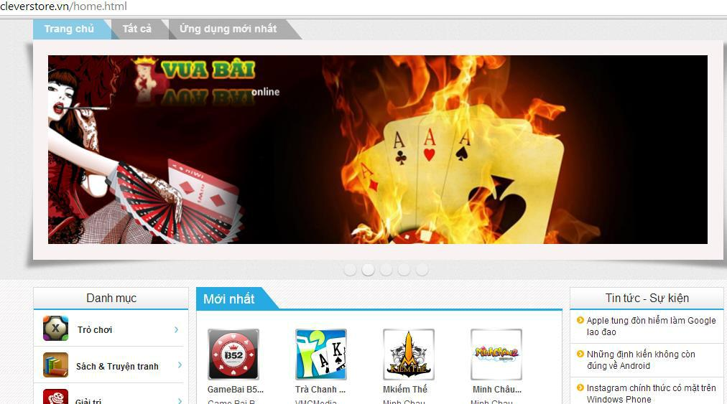

5.3 Kho ứng dụng itune
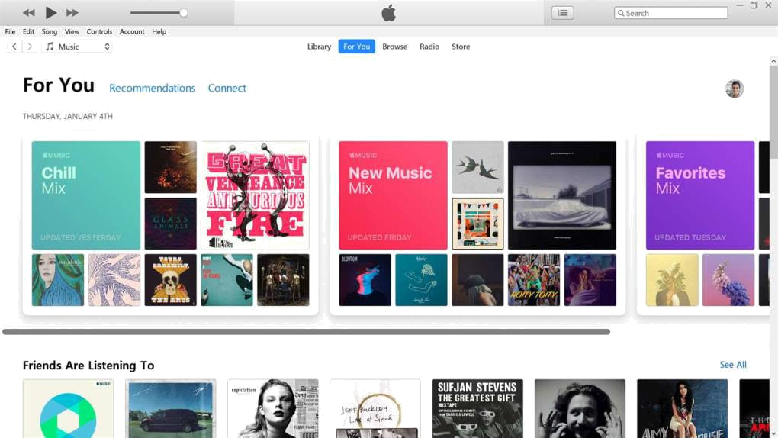

5.4 Kho ứng dụng Playstore
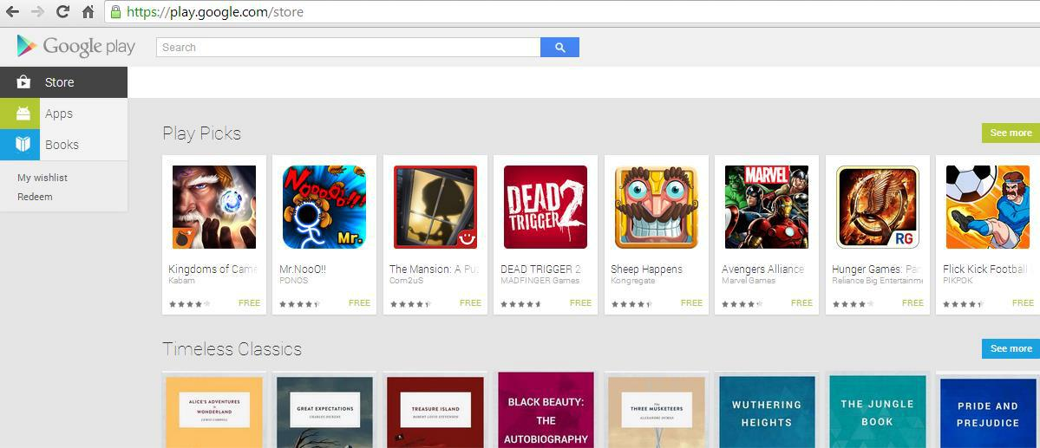

5.5 Kho ứng dụng Windowsphone
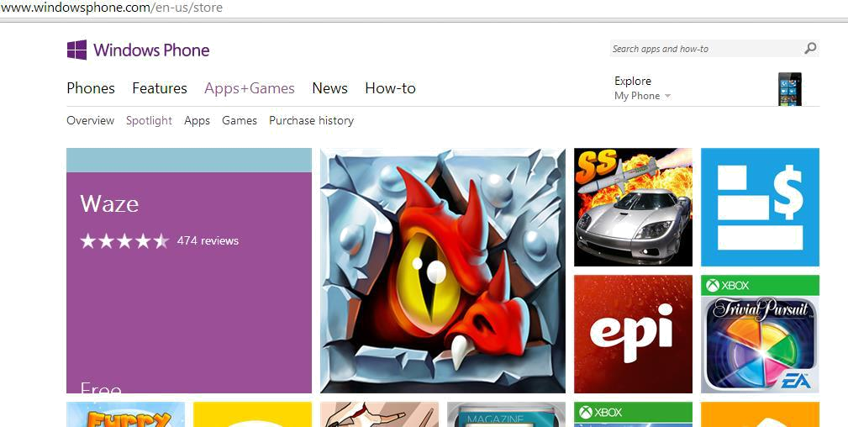

Chương 6: Dịch vụ di động trên nền tảng định vị

6.1 Các kiến thức cơ sở về định vị

Năm 2012 lưu dấu sức mạnh của các dịch vụ di động dựa trên nền tảng định vị (Location Based Service - LBS).

Từ khi tính năng định vị toàn cầu (GPS) được tích hợp thông minh vào nền tảng di động, LBS trở thành một khoa học chính xác.

Người dùng dễ dàng khai thác LBS ở dịch vụ Check-in trên Facebook, Instagram, Google Map…:

- Để khẳng định “Tôi đã ở đây”
- Giới thiệu bạn bè tới quán ăn ngon
- Tìm kiếm lộ trình

-………………….
Chỉ cần:

Thiết bị di động được kích hoạt kết nối mạng từ Wifi, 3G hay đơn giản là GPRS.

Với hơn 770 triệu smartphone sử dụng hệ thống định vị toàn cầu, LBS đã và đang dần thay đổi hệ sinh thái di động bởi tính đa dụng và cơ động của nó.

LBS mang một luồng sinh khí mới vào quảng cáo trên di động, ứng dụng di động, phục vụ tối đa nhu cầu chia sẻ thông tin của người dùng, cũng như giúp các nhà sản xuất dịch vụ kinh doanh tốt hơn, đem lại doanh thu cho các nhà quảng cáo thức thời, và cũng sinh lợi cho các nhà bán lẻ.

6.2 Phân loại

Hệ thống định vị toàn cầu (Global Positioning System - GPS)
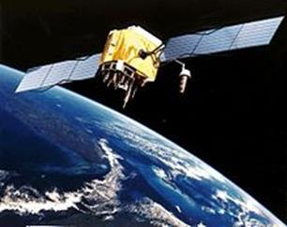

Vệ tinh GPS đang bay trên quĩ đạo quanh Trái đất

Hệ thống định vị toàn cầu của Mỹ là hệ dẫn đường dựa trên một mạng lưới 24 quả vệ tinh được Bộ Quốc phòng Hoa Kỳ đặt trên quỹ đạo không gian.

Các hệ thống dẫn đường truyền thống hoạt động dựa trên các trạm phát tín hiệu vô tuyến điện.

Được biết đến nhiều nhất là các hệ thống sau:

- LORAN – (LOng RAnge Navigation) – hoạt động ở giải tần 90-100 kHz chủ yếu dùng cho hàng hải,

- TACAN – (TACtical Air Navigation) – dùng cho quân đội Mỹ và biến thể với độ chính xác thấp VOR/DME – VHF (Omnidirectional Range/Distance Measuring Equipment) – dùng cho hàng không dân dụng.

Gần như đồng thời với lúc Mỹ phát triển GPS, Liên Xô cũng phát triển một hệ thống tương tự với tên gọi GLONASS.

Hiện nay Liên minh Châu Âu đang phát triển hệ dẫn đường vệ tinh của mình mang tên Galileo. Trung Quốc thì phát triển hệ thống định vị toàn cầu của mình mang tên Bắc Đẩu bao gồm 35 vệ tinh.

Ban đầu, GPS và GLONASS đều được phát triển cho mục đích quân sự, nên mặc dù chúng dùng được cho dân sự nhưng không hệ nào đưa ra sự đảm bảo tồn tại liên tục và độ chính xác. Vì thế chúng không thỏa mãn được những yêu cầu an toàn cho dẫn đường dân sự hàng không và hàng hải.

Chỉ có hệ thống dẫn đường vệ tinh châu Âu Galileo (đang được xây dựng) ngay từ đầu đã đặt mục tiêu đáp ứng các yêu cầu nghiêm ngặt của dẫn đường và định vị dân sự.

GPS ban đầu chỉ dành cho các mục đích quân sự, nhưng từ năm 1980 chính phủ Mỹ cho phép sử dụng trong dân sự.

GPS hoạt động trong mọi điều kiện thời tiết, mọi nơi trên Trái Đất, 24 giờ một ngày.

Không mất phí thuê bao hoặc mất tiền trả cho việc thiết lập sử dụng GPS nhưng phải tốn tiền không rẻ để mua thiết bị thu tín hiệu và phần mềm nhúng hỗ trợ.

6.3 Sự hoạt động của GPS

Các vệ tinh GPS bay vòng quanh Trái Đất hai lần trong một ngày theo một quỹ đạo rất chính xác và phát tín hiệu có thông tin xuống Trái Đất.

Các máy thu GPS nhận thông tin này và bằng phép tính lượng giác tính được chính xác vị trí của người dùng.

Về bản chất máy thu GPS so sánh thời gian tín hiệu được phát đi từ vệ tinh với thời gian nhận được chúng. Sai lệch về thời gian cho biết máy thu GPS ở cách vệ tinh bao xa. Rồi với nhiều quãng cách đo được tới nhiều vệ tinh máy thu có thể tính được vị trí của người dùng và hiển thị lên bản đồ điện tử của máy.

Máy thu phải nhận được tín hiệu của ít nhất ba vệ tinh để tính ra vị trí hai chiều (kinh độ và vĩ độ) và để theo dõi được chuyển động.

Khi nhận được tín hiệu của ít nhất 4 vệ tinh thì máy thu có thể tính được vị trí ba chiều (kinh độ, vĩ độ và độ cao).

Một khi vị trí người dùng đã tính được thì máy thu GPS có thể tính các thông tin khác, như tốc độ, hướng chuyển động, bám sát di chuyển, khoảng hành trình, quãng cách tới điểm đến, thời gian Mặt Trời mọc, lặn và nhiều thứ khác nữa.

6.4 Các thành phần của GPS

GPS hiện tại gồm 3 phần chính: phần không gian, kiểm soát và sử dụng.

Không quân Hoa Kỳ phát triển, bảo trì và vận hành các phần không gian và kiểm soát.

Các vệ tinh GPS truyền tín hiệu từ không gian, và các máy thu GPS sử dụng các tín hiệu này để tính toán vị trí trong không gian 3 chiều (kinh độ, vĩ độ và độ cao) và thời gian hiện tại.

Phần không gian

Phần không gian gồm 24 vệ tinh (21 vệ tinh hoạt động và 3 vệ tinh dự phòng) nằm trên các quỹ đạo xoay quanh trái đất.

Chúng cách mặt đất 20.200 km, bán kính quỹ đạo 26.600 km. Chúng chuyển động ổn định vá quay hai vòng quỹ đạo trong khoảng thời gian gần 24 giờ với vận tốc 7 nghìn dặm một giờ.

Các vệ tinh trên quỹ đạo được bố trí sao cho các máy thu GPS trên mặt đất nhìn thấy tối thiểu 4 vệ tinh vào bất kỳ thời điểm nào.

Các vệ tinh được cung cấp bằng năng lượng Mặt Trời. Chúng có các nguồn pin dự phòng để duy trì hoạt động khi chạy khuất vào vùng không có ánh sáng Mặt Trời. Các tên lửa nhỏ gắn ở mỗi quả vệ tinh giữ chúng bay đúng quỹ đạo đã định.

Phần kiểm soát

Mục đích trong phần này là kiểm soát vệ tinh đi đúng hướng theo quỹ đạo và thông tin thời gian chính xác.

Có 5 trạm kiểm soát đặt rải rác trên trái đất. Bốn trạm kiểm soát hoạt động một cách tự động, và một trạm kiểm soát là trung tâm.

Bốn trạm này nhận tín hiệu liên tục từ những vệ tinh và gửi các thông tin này đến trạm kiểm soát trung tâm.

Tại trạm kiểm soát trung tâm, nó sẽ sửa lại dữ liệu cho đúng và kết hợp với hai an-ten khác để gửi lại thông tin cho các vệ tinh.

Ngoài ra, còn một trạm kiểm soát trung tâm dự phòng và sáu trạm quan sát chuyên biệt.

Trạm trung tâm cũng có thể truy cập từ các ăng-ten mặt đất của U.S. Air Force Satellite Control Network (AFSCN) và các trạm quan sát NGA (National Geospatial-Intelligence Agency).

Các đường bay của vệ tinh được ghi nhận bởi các trạm quan sát chuyên dụng của Không quân Hoa Kỳ đặt ở Hawaii, Kwajalein, Đảo Ascension, Diego Garcia, Colorado Springs, Colorado và Cape Canaveral, cùng với các trạm quan sát NGA được vận hành ở Anh, Argentina, Ecuador, Bahrain, Úc và Washington DC.

Thông tin đường bay của vệ tinh đi được gởi đến Air Force Space Command's MCS ở Schriever Air Force Base 25 km đông đông nam của Colorado Springs, do 2nd Space Operations Squadron (2 SOPS) của U.S. Air Force vận hành.

Sau đó 2 SOPS liên lạc thường xuyên với mỗi vệ tinh GPS thông qua việc cập nhật định vị sử dụng các ăng-ten mặt đất chuyên dụng hoặc dùng chung (AFSCN)(các ăng-ten GPS mặt đất chuyên dụng được đặt ở Kwajalein, đảo Ascension, Diego Garcia, và Cape Canaveral).

Các thông tin cập nhật này đồng bộ hóa với các đồng hồ nguyên tử đặt trên vệ tinh trong vòng một vài phần tỉ giây cho mỗi vệ tinh, và hiệu chỉnh lịch thiên văn của mô hình quỹ đạo bên trong mỗi vệ tinh.

Việc cập nhật được tạo ra bở bộ lọc Kalman sử dụng các tín hiệu/thông tin từ các trạm quan sát trên mặt đất, thông tin thời tiết không gian, và các dữ liệu khác.

Phần sử dụng

Phần sử dụng là thiết bị nhận tín hiệu vệ tinh GPS và người sử dụng thiết bị này.

Dưới đây là một số thông tin đáng chú ý về các vệ tinh GPS (còn gọi là

NAVSTAR, tên gọi chính thức của Bộ Quốc phòng Mỹ cho GPS):
Vệ tinh GPS đầu tiên được phóng năm 1978.

Hoàn chỉnh đầy đủ 24 vệ tinh vào năm 1994.

Mỗi vệ tinh được làm để hoạt động tối đa là 10 năm.

Vệ tinh GPS có trọng lượng khoảng 1500 kg và dài khoảng 17 feet (5 m) với các tấm năng lượng Mặt Trời mở (có độ rộng 7 m²).

Công suất phát bằng hoặc dưới 50 watts.

6.5 Tín hiệu GPS

Các vệ tinh GPS phát hai tín hiệu vô tuyến công suất thấp dải L1 và L2. (dải L là phần sóng cực ngắn của phổ điện từ trải rộng từ 0,39 tới 1,55 GHz).

GPS dân sự dùng tần số L1 1575.42 MHz trong dải UHF. Tín hiệu truyền trực thị, có nghĩa là chúng sẽ xuyên qua mây, thuỷ tinh và nhựa nhưng không qua phần lớn các đối tượng cứng như núi và nhà.

L1 chứa hai mã "giả ngẫu nhiên"(pseudo random), đó là mã Protected (P) và mã Coarse/Acquisition (C/A).

Mỗi một vệ tinh có một mã truyền dẫn nhất định, cho phép máy thu GPS nhận dạng được tín hiệu. Mục đích của các mã tín hiệu này là để tính toán khoảng cách từ vệ tinh đến máy thu GPS.

Tín hiệu GPS chứa ba mẩu thông tin khác nhau – mã giả ngẫu nhiên, dữ liệu thiên văn và dữ liệu lịch.

Mã giả ngẫu nhiên đơn giản chỉ là mã định danh để xác định được quả vệ tinh nào là phát thông tin nào. Có thể nhìn số hiệu của các quả vệ tinh trên trang vệ tinh của máy thu Garmin .

Dữ liệu thiên văn cho máy thu GPS biết quả vệ tinh ở đâu trên quỹ đạo ở mỗi thời điểm trong ngày. Mỗi quả vệ tinh phát dữ liệu thiên văn chỉ ra thông tin quỹ đạo cho vệ tinh đó và mỗi vệ tinh khác trong hệ thống.

Dữ liệu lịch được phát đều đặn bởi mỗi quả vệ tinh, chứa thông tin quan trọng về trạng thái của vệ tinh (lành mạnh hay không), ngày giờ hiện tại. Phần này của tín hiệu là cốt lõi để phát hiện ra vị trí.
6.6 Ứng dụng GPS

Dân dụng

Quản lý và điều hành xe

- Giám sát quản lý vận tải, vị trí, tốc độ, hướng di chuyển,…

- Giám sát mại vụ, giám sát vận tải hành khách,..

- Chống trộm cho ứng dụng thuê xe tự lái, theo dõi lộ trình của đoàn xe.

- Liên lạc, theo dõi định vị cho các ứng dụng giao hàng.

GPS có nhiều ứng dụng mạnh mẽ trong quản lý xe ô tô, đặc biệt là các loại xe như: Xe taxi, xe tải, xe công trình, xe bus, xe khách, xe tự lái. Với nhiều tính năng như:

- Giám sát lộ trình đường đi của phương tiện theo thời gian thực: vận tốc, hướng di chuyển và trạng thái tắt/mở máy, quá tốc độ của xe….

- Xác định vị trí xe chính xác ở từng góc đường (vị trí xe được thể hiện nháp nháy trên bản đồ), xác định vận tốc và thời gian xe dừng hay đang chạy, biết

được lộ trình hiện tại xe đang đi (real time).

- Lưu trữ lộ trình từng xe và hiển thị lại lộ trình của từng xe trên cùng một màn hình.

- Xem lại lộ trình xe theo thời gian và vận tốc tùy chọn.

- Quản lý theo dõi một hay nhiều xe tại mỗi thời điểm.

- Báo cáo cước phí và tổng số km của từng xe (ngày/tháng)

- Cảnh báo khi xe vượt quá tốc độ, vượt ra khỏi vùng giới hạn

- Chức năng chống trộm

- Khảo sát trắc địa, môi trường

Các hạn chế trong ứng dụng dân dụng

Chính phủ Hoa Kỳ kiểm soát vệc xuất khẩu một số máy thu dân dụng. Tất cả máy thu GPS có khả năng hoạt động ở độ cao trên 18 kilômét (11 mi) và 515 mét trên giây (1.690 ft/s) được phân loại vào nhóm vũ khí theo đó cần phải có phép sử dụng của Bộ ngoại giao Hoa Kỳ. Những hạn chế này nhắm mục đích

ngăn ngừa việc sử dụng các máy thu trong tên lửa đạn đạo, trừ việc sử dụng trong tên lửa hành trình do độ cao và tốc độ của các loại này tương tự như các máy bay.
Chương 7: Thực hành viết ứng dụng kết nối 2 thiết bị với android

Những vấn đề cần quan tâm :

- Hệ điều hành android là gì?

- Java là gì? JDK là gì? JRE là gì?

- Eclipse là gì?

- Android SDK

- ADT plugin

- ADV ( Android Virtual Device )

- API ( Application Programming Interface )

- SDK (Software Development Kit) là :

- Một tập hợp các chương trình sử dụng để phát triển phần mềm.

- Một bộ sưu tập các công cụ lập trình, tiện ích, tài liệu, thư viện và các chức năng hoặc các lớp học. ...

- Một "bộ" được xây dựng để giúp một nhà phát triển tích hợp phần mềm vào một chương trình khác hoặc hệ thống.

- Android SDK cung cấp các công cụ và API cần thiết để bắt đầu phát triển các ứng dụng trên nền tảng Android bằng cách sử dụng ngôn ngữ lập trình Java.

- The Android Development Tools (ADT) plugin (Công cụ phát triển Android) kết hợp cho Eclipse, thêm phần mở rộng cho Eclipse IDE.

- Nó cho phép bạn tạo ra và gỡ lỗi các ứng dụng Android dễ dàng hơn và nhanh hơn.

7.1 Bắt tín hiệu GPS từ máy điện thoại android

Download bản đầy đủ gồm có tất cả các thành phần đã được tích hợp vào eclipse đủ để lập trình luôn, muốn thay đổi cấu hình gì thì thay đổi sau. Truy cập trang
http://developer.android.com/sdk/index.html
Download
Download the sdk adt Bundle for window
- Ưu điểm: Nhanh, chưa cần hiểu nhiều.

- Nhược điểm: Không hiểu được bản chất muốn thay đổi cấu hình lại khó. Khó khăn trong việc tiếp cận những vấn đề mới.

7.2 Kết nối máy điện thoại với máy chủ sử dụng HTTP request.

Cài đặt từng bước để nắm được chi tiết về phần mềm dùng để lập trình android cho di động. ( sinh viên nên dùng cách này )

Dữ liệu cần thiết :
- Download jdk ( Đúng loại với hệ điều hành )

- Download eclipse ( Đúng loại với hệ điều hành )
- Download ADT ( Sử dụng eclipse cài đặt ADT Plugin )
- Download SDK

Bước 1: Download jdk
http://www.oracle.com/technetwork/java/javase/downloads/jdk7-downloads-
1880260.html

http://www.oracle.com/technetwork/java/javase/downloads/index.html
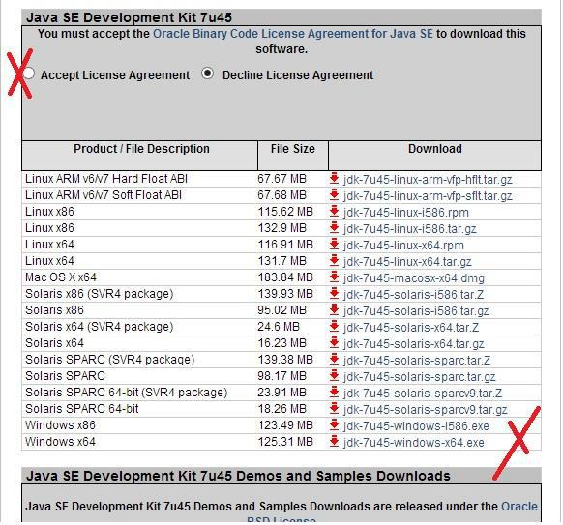
Hình ảnh chương trình eclipse chưa tích hợp ADT Plugin và SDK
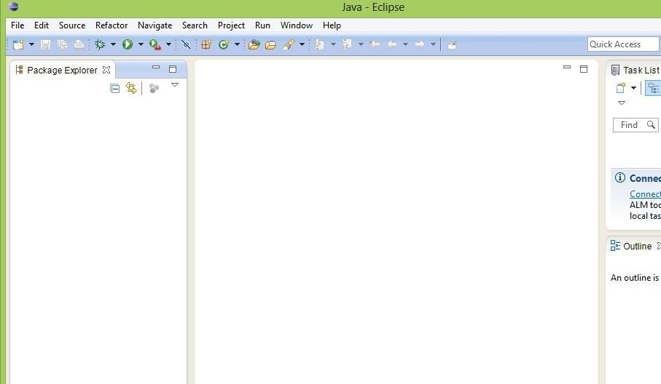

Bước 3: Sử dụng eclipse Download ADT plugin (tích hợp vào eclipse)
- Mở eclipse lên, bấm vào Help → Install new software.
- Ở cái form hiện lên đó, chọn Add…

- Ở mục Name, nhập tên gì cũng được, ví dụ: it01
- Ở mục Location, nhập vào link này:
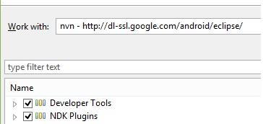

- Sau đó bấm: OK, Next

- Bước 4: download Android SDK, tiến hành cài đặt tích hợp Android SDK vào eclipse

- Tải Android SDK tại link này http://developer.android.com/sdk/index.html

( Có nhiều loại riêng cho: Window, Mac và Linux)

- Mở Eclipse → window → preferences → Android → trong mục SDK location chọn Browse → đưa đường dẫn đến thư mục SDK ( thư mục lưu
trữ file download android sdk) → bấm apply.
- Cài đặt chi tiết cho Android SDK

- Eclipse → window → Android SDK and AVD manager → Available packages → chọn hết và cài hết (hơi lâu một chút) hoặc chọn các loại cơ bản đang cần lập trình.
TÀI LIỆU THAM KHẢO

- Các nhóm bài đăng của pcworld.com.vn

- Khoa CNTT- Giáo trình điện toán đám mây- ĐH Kinh Doanh và Công Nghệ HN

- Khoa CNTT- Giáo trình công nghệ Java cho di động - ĐH Kinh Doanh và Công Nghệ HN

